目录
第一章 工程概况 7
第1节 工程概况 7
第2节 施工总说明 7
第3节 进场准备 8
第4节 编制依据 9
第5节 选用规范、规程 10
第6节 工程相关单位 11
第二章 现场总平面布置 11
第1节 施工场布原则 11
第2节 施工场布具体布置 12
第3节 施工临时用水用电布置 13
第4节 文明标化及安全消防布置 15
第三章 施工总体布置 15
第1节 施工分区 15
第2节 施工总流程安排 16
第3节 施工准备 18
第四章 施工进度计划 19
第五章 施工方案 20
第1节 脚手方案 20
第2节 模板方案 21
第3节 钢筋方案 28
第4节 混凝土浇捣方案 29
第5节 砌体施工方案 31
第6节 屋面方案 31
第7节 钢结构方案 32
第8节 施工测量 33
第9节 垂直及水平运输方案 35
第10节 回填土方案 35
第六章 施工技术措施 36
第1节 脚手施工技术措施 36
第2节 模板施工技术措施 37
第3节 钢筋施工技术措施 39
第4节 混凝土施工技术措施 47
第5节 砌体工程技术措施 53
第6节 钢网架施工技术措施 53
第7节 预应力施工技术措施 56
第8节 测量施工技术措施 59
第9节 特殊季节施工措施（冬、雨、夏、台风季节） 61
第10节 夜间施工技术措施 63
第七章 施工机械选择与布置 64
第1节 土建阶段施工机械选用 64
第2节 装饰阶段施工机械选用 64
第3节 室外总体阶段施工机械选用 64
第4节 施工机械机具设备一览表 64
第5节 塔吊方案 67
第八章 质量管理措施 70
第1节 钢筋工程质量通病防治措施 70
第2节 模板质量通病防治措施 73
第3节 测量工程质量通病防治措施 74
第4节 砼工程质量通病防治措施 75
第5节 对分包管理质量保证措施 78
第6节 检查验收质量标准 79
第7节 质量管理网络 81
第九章 结构层施工流程及工程计划表 83
第1节 标准层施工流程 83
第2节 隐蔽工程验收计划表 85
第3节 砼、砂浆试块制作计划表 85
第4节 结构工程测量器具配备表 86
第十章 总承包管理组织 88
第十一章 进度管理措施 89
第1节 进度管理体系 89
第2节 进度管理措施 92
第十二章 文明施工措施 98
第1节 卫生管理 98
第2节 污染控制 98
第3节 场容场貌管理 100
第4节 临时道路管理 101
第5节 材料堆放管理 101
第6节 办公室生活区管理 102
第7节 治安管理措施 103
第十三章 工程技术、资料管理 104
第1节 技术管理内容 104
第2节 隐蔽工程验收与技术复核 105
第3节 竣工资料及竣工图 106

工程概况

工程概况
本工程位于闵行区吴中路1518 号，建筑用地面积为77695 平方米，地上总建筑面积为225622 平方米，建筑平面基本呈矩形，长233.200米，宽276.200 米，建筑高度为23.7 米。
本工程为地下一层、地上五层结构，上部结构为框架结构体系。
为避免差异沉降，结构设计在建筑物纵横向各设置了两条变形缝，将建筑物分成六块相对独立体系。基本柱网为8.4m×8.4m。本工程室内地坪建筑标高±0.00 相当于绝对标高+5.920。
本工程墙体部分主要采用YTONG 轻质砂加气混凝土砌块，屋面结构为现浇钢筋混凝土保温屋面和钢结构网架屋面。
目前本工程基本完成地下室土建主体工程结构施工，还有少量项目需要收尾，顶板已施工完。
本工程施工量大，分成A、B 两标段施工，施工搭接多，因此施工相互配合要求高。
工程质量目标为优良，为达到优良目标，切实要抓好各分包的管理，建立分包质量管理体系网络，使工程在受控状态下进行。

施工总说明
由于本工程A 段面积较大，为合理、有效使用各种资源，在综合考虑工程的进度、工期后，我们根据劳动力、设备的配置，依建筑物设计的变形缝，将A 段工程分成4 个施工区，即为E 区、F 区、J区和M 区，每区各配备一套劳动力。
根据建筑施工图，因建筑物高度为23.7 米，地上为五层结构，因此拟采用落地脚手，布置于建筑物外围。脚手拉接采用柱上做埋件后与脚手管拉接，采用焊接固定。
整个A 段工程安排2 台塔吊，一台为132HC，一台为88HC，分别布置在F 区和M 区南侧，作为材料的垂直和水平运输设备。塔吊安装施工组织设计将作为附件另行报送。
结构阶段钢筋材料在加工厂加工后驳运到现场，在现场设临时堆场。
混凝土采用商品砼，固定泵加硬管输送。
本工程的平台、梁及柱模板采用木模板加钢模板的组合体系。
有关单独的机电安装施工组织设计已在编制之中，作为附件而后报审。

进场准备
进场后按合同要求主动与业主、监理取得联系，熟悉合同并按业主的要求迅速开展工作。
按监理提供的本项目监理大纲及管理细则开展、进行工程各项工作。并在短时间内把编制的施工组织设计交监理及业主，以便于沟通与协调。
组织项目施工人员进行图纸会审，问题汇总后与监理、设计交底，通过设计交底，尽快取得一致意见，保证工程正常进行。
由于地下室为前一标段工作范围，应按合同、施工图及施工验收标准进行验收交接。由于工期很紧，在不影响下道工序的条件下，有关现在工作可先准备起来，但在正式进行验收的环节及涉及隐蔽工程的内容时切要等监理、设计认定后方可进入下道工序。
因前标段有许多尚未完成的工作，诸如回填土、地下室封闭等，所以可能要采取临时的安全技术措施，在施工中要及时补充，并加强补充措施的交底工作。

编制依据
合同及招投标文件
业主提供的工程建筑和结构施工图
上海市建筑工程施工安全技术手册
国家及上海市现行建筑设计、施工、安装、验收规范及有关文件。

选用规范、规程
钢筋焊接及验收规程（JGJ18—96）
地下防水工程质量验收规范（GB50208—2002）
混凝土结构工程施工质量验收规范（GB50204—2002）
砌体工程施工质量验收规范（GB50203—2002）
屋面工程质量验收规范（GB50207—2002）
钢结构工程施工质量验收规范（GB50205—2001）
建筑工程施工质量验收统一标准（GB50300—2001）
工程测量规范（GB50026—93）
施工现场临时用电安全技术规程（JGJ46—88 、JGJ59—99）
建筑施工高处作业安全技术规范（JGJ80—91）
建筑安装工程质量检验评定统一标准（GBJ300—88）
建筑施工扣件式钢管脚手架安全技术规范(JGJ130—2001)
建筑施工附着升降脚手架安全技术规程（DGJ08-905-99）
中华人民共和国工程建设标准强制性条文
上海市工程建设地方标准强制性条文
上海二建企业标准有关文件

工程相关单位
发展商：上海港虹实业发展有限公司
设计单位：上海冶金设计研究院
监理单位：上海三凯建设监理有限公司
总承包单位：上海市第二建筑有限公司
A 段土建施工单位：上海市第二建筑有限公司
B 段土建施工单位：由发展商确定

现场总平面布置

施工场布原则
本工程工作量大，工期紧。在施工过程中必须充分利用建设空间。
根据本工程的施工特点，进行有序的动态管理现场，施工现场平面布置图按施工进度进行合理调整。
2) 明确划分施工区域和材料堆放场地，保证材料运输道路环通通畅，施工方便。
3) 平面布置要符合施工流程要求，减少对专业工种和其他方面施工的干扰。
4) 施工区域与生活区域分开，且各种生产设施布置便于施工生产安排，且满足安全防火、劳动保护的要求。
5) 平面布置要符合本市文明施工的有关规定执行，着眼于创市文明工地的目标实施，高起点，严要求。符合工程总体环境的要求，进行封闭施工，不影响周边单位如农心公司等的正常生产。

施工场布具体布置
尽量利用原施工单位留下的临时设施，并根据本工程实际情况增设必要的设施，以满足本工程施工需要。进场以后将尽快完成地下室外围回填土的工作，以便施工便道的跟通，原已有的施工便道进行加固整修后重新利用。
办公区域集中设置在基地西侧，材料加工区设置在基地南、北侧。
材料将安排主要由吴中路新开大门进出，与办公人员进出分开。
3) 根据本工程量大面广的特点，考虑在F、M 区东面布置两台塔吊，一台为132，另一台为88HC，并设七台井架（附吊杆），通过人力平板车及杠杆车进行大量材料的垂直和水平运输。
4) B 段与A 段分属不同的分包商，其场内材料堆场、加工区应互相分开，互不干扰。所以考虑在分隔处用φ48 钢管加竹笆或密目安全网进行临时隔离。
具体布置详见结构阶段施工场布图。

施工临时用水用电布置
施工用水布置
施工用水管线原则上利用原地下室施工单位的管线，再根据上部结构施工需要进行调整。
施工用水为1 根φ100 进水管，已经可以基本满足施工用水要求，开工前已由建设单位接至施工现场边缘。进水管装上水表后与现场四周敷设的水管接通，再接至各个用水点。
施工用水在平面上和立面上分开布置，在平面上沿施工场地周边明沟底布置φ80 水管，在施工场地周边的水管每隔30m 左右设一个3／4’’水龙头。
在上部结构的施工中，消防用水及施工用水分开考虑，施工用水和消防用水分别设管附在主体结构垂直向上敷设，并配置高压水泵或增压水泵。
在工地东南、西北两侧布置消防用水龙头。
施工排水布置
工程临时排水沟已已有发包方提供至红线，D＝500。
在施工场地部分排水利用原施工单位的排水沟，不足的再另行修筑。排水沟采用砖砌粉刷，排水沟截面尺寸300×300mm，每隔30m 左右设一个沉淀池，沉淀池为800×800×800mm，排水沟有3‰坡度，盖板采用废旧钢筋电焊制成，并接通大门口沉淀池。
在场地大门口设置总沉淀池，场地污水处理经沉淀池沉淀后方能排入市政污水管，沉淀池派人定期清理。
施工用电布置
施工用电管线原则上利用原地下室施工单位的管线，再根据上部结构施工需要进行调整。
施工用电布置将在专门的临时用电施工组织设计中详细说明，详见临时用电施工组织设计（专项审报）。
安全通道及地下室专设一路36V 安全照明电。
施工期间，夜间照明利用塔吊上安装的高压熵灯提供照明，并在施工现场四周显要位置设置灯架，安装高压熵灯。

文明标化及安全消防布置
为贯彻文明标化管理要求，现场设立七牌一图、茶水间、浴厕及垃圾中转场。场外宿舍、食堂放置生活垃圾箱、浴室。
安全消防按工地范围，沿木工棚、乙炔、氧气、门卫、施工用房、楼层等处配备消防器材。

施工总体布置

施工分区
由于本工程A 段面积较大，为合理、有效使用各种资源，在综合考虑工程的进度、工期后，我们根据劳动力、设备的配置，依建筑物设计的变形缝，将A 段工程分成4 个施工区，即为E 区、F 区、J 区和M 区，每区各配备一套劳动力。
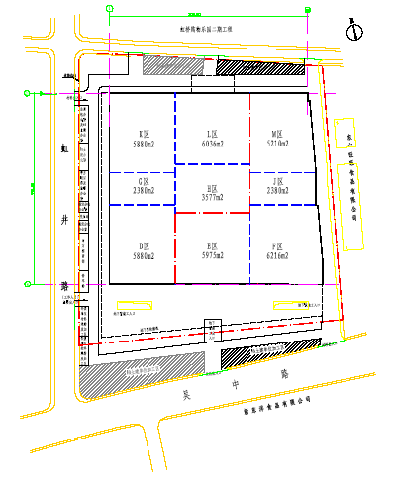

施工总流程安排
主要施工流程：
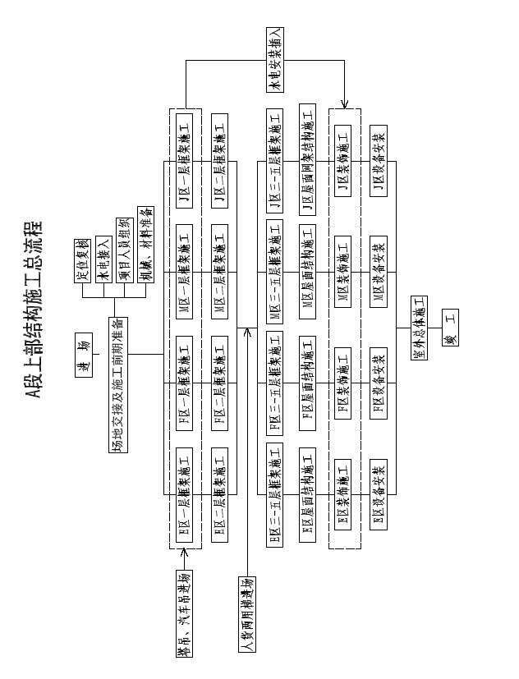
根据现场实际情况，E、F 区将先进行施工，随后进行M、J区施工，四个区中，每个区配备一套劳动力，单块区域内再分段进行流水施工。
结构施工细部流程：
楼板上弹线→扎柱、墙板钢筋、水电管预埋→支墙、柱、顶板模→扎顶板筋、水电管预埋→浇墙、柱、顶板砼→上一层施工（重复前一层施工步骤）直至结构封顶。

施工准备
现场移交
由于我司是从上部结构开始施工的，所以需要从业主及地下室施工单位处对部分资料及现场进行交接，主要交接内容为a． 工程图纸及其说明，设计变更及技术核定等相关施工依据；
b． 部分地下室未完工部分；
c． 部分水准点和定位点；
d． 水、电、临房等临时设施；
e． 按设计要求及监理大纲规定，协调工程施工。
我们需要积极地与业主及地下室施工单位进行协商，努力解决遗留问题，加快工程建设。
材料组织
根据工程现场情况及设计图纸，组织工经部及项目部的相关人员对施工需要的材料按照先急后缓的原则，对项目材料进行统计，然后依照质量优先的原则联系材料供应商，尽快地将材料运至现场，满足施工的需要。
机械进场
根据场布图及施工进度，及时联系好机械设备供应商，将设备及时地调进施工场地，同时安排好现场的材料堆放，为机械设备提供进出及操作场地。

施工进度计划
本计划确保从开工日算起90 天完成A 段上部五层结构。确保春节前结构封顶。
E、F 段开工15 天后，M、J 段随后开工。
因A 段四大区块基本上属于平行施工，本计划为保障工期目标实现，在工程进行过程中投入相当数量的劳动力、机械设备、管理人员，并根据施工方案合理有续地对人力、机械、物资进行有效调配，保证计划中各施工节点如期完成。
详见结构阶段进度计划。

施工方案

脚手方案
因建筑物高度为23.7 米，地上仅五层结构，因此拟采用落地脚手，布置于建筑物外围。脚手拉接采用柱上做埋件后与脚手管拉接，采用焊接固定。
在无地下结构处，脚手架搭设范围内采用震动灌浆地坪，上铺槽钢或木料做脚手垫脚，外围绿色安全网包裹。
在南部区域，由于地下结构外伸于上部结构，且两者交界部位设有后浇带，落地脚手不能直接搭设，此范围脚手底部先横摆14#槽钢跨越后浇带，并搭在结构梁上，随后在其上沿长向统长摆放12#槽钢，脚手立柱立于槽钢之上。
对于中庭的钢网架屋架施工，采用庭内搭设满堂落地脚手至屋架标高下。
详见“外落地脚手搭设示意图”。
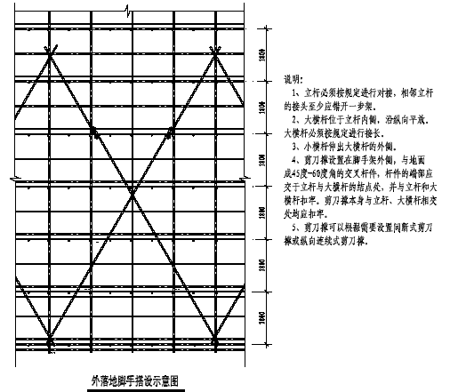

模板方案
鉴于结构梁板为肋形板形式，本工程柱模采用木模体系，梁板采用小钢模体系。
根据本工程工程量，柱侧模板、梁侧模配置A 段一层的量；
楼板底模、梁底模配置量：配足A 段三层的量。
柱、梁、板模板
柱模板
为保证柱的混凝土浇捣质量，柱模采用工具式九夹涂塑板。柱模底部采用砂浆封底，第二节柱模施工时，底部在第一节柱上接搓处以下20cm，以保证上下两节接缝处施工质量。
由于本工程拟采用清水砼工艺，粉刷采用批嵌，模板平整要求较高，因此柱模采用19 厚夹板模，中间设对撬螺栓。
对板施工，模板采用组合小钢模形式，木工翻样根据设计图纸预先绘制模板排列图，现场根据排列图布置模板。详见下图“方柱模板示意图”。
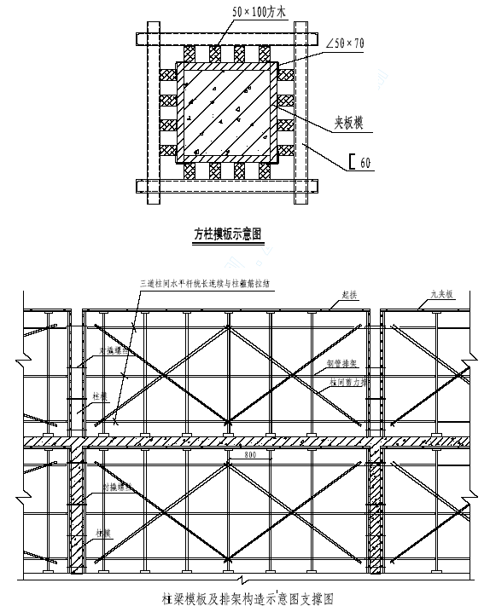
本工程横向梁的跨距分为8.4m 和11.0m，梁下的排架支撑系统必须待梁的砼强度达到100%以后才能拆除，另外，为保证梁不出现挠度，梁底模的支设中间按3%进行起拱。
(2)梁、板模
平台模由于楼面形式为肋形板，采用散装散拆模板，面板采用九夹板结合小钢模，排架平台部分间距为800，主梁部分按梁断面相应加密。排架搭设可参见柱梁模板及排架布置图。
由于本程框架柱层高中底层达6 米，上部达5 米左右，所以柱模必须设好振捣门子板，随振随封闭并派专人振捣时敲击板面检查是否密实。
本工程采用柱、平台一起浇捣，所以模板体系的整体稳定性非常重要，在支模时柱与柱之间必须设好纵横连续不断的水平拉结杆与剪刀撑，并与柱支撑体系固定（见上图）。
变形缝施工
根据设计，本工程A 段结构分为四块，其间以变形缝分割，本工程我们以清水砼表面为标准来施工，因此对变形缝施工处理就显得尤为重要，特制定以下针对性的措施。
柱间变形缝
在柱间变形缝接缝的一侧，距结构柱两棱角各5cm 的宽度范围内，沿柱的全高粘贴8cm 厚的泡沫塑料。柱两棱角5cm 的范围内，设7.5cm 角钢和方木垫块，此角钢的外露一翼与柱定型模的竖边槽钢楞用螺栓相联，两者之间用高压缩性海棉嵌缝，作为另一侧柱形结构柱的混凝土浇捣时的边角模板；同时为了防止结构柱短向方向的变形缝间填塞料的移动，沿变形缝的高度方向每60cm 在泡沫塑料内穿一根对拉螺栓，此对拉螺栓同时可作为柱模短向的拉结使用。柱变形缝的结构施工措施见下图所示。
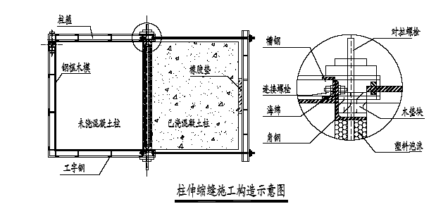
混凝土浇捣完毕后，拆除方木垫块和护边角钢，根据设计要求，可以用焊枪低温把柱伸缩缝间的泡沫塑料吹化。
（2）柱模板拼缝
本工程柱混凝土以清水混凝土标准施工。为保证结构柱施工质量，消除竖缝对柱外观的影响，在两片柱模的拼接处，嵌填一通长木条凹进柱8mm，此外木条两侧与柱模的连接处，嵌填通长止水海绵条，防止混凝土浆外溢。详见“柱伸缩缝施工构造示意图”及“柱拼缝施工构造示意图”。
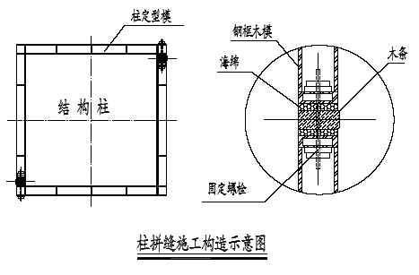
（3）柱脚施工缝处理
柱脚混凝土的施工质量影响着整个工程结构的施工质量,为防止模板底部漏浆引起烂脚、蜂窝麻面，柱模板设计时将底部钢围圈提高40mm，在柱模脚趾部位，每隔50cm 设置一块支承垫块，立模时支承垫块调整标高，结构柱模支好校正以后，沿柱模底部的外围四周用快凝水泥砂浆填嵌，抽三角档，以防止结构柱混凝土浇捣时的漏浆，混凝土浇捣完毕后，先凿去柱模周围的填嵌砂浆，然后再另行拆除柱模。柱脚的施工构造措施见下图所示。
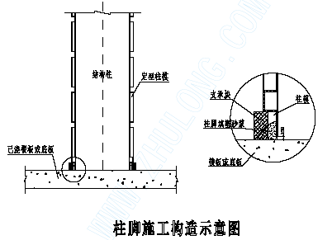
为获得柱、梁清水混凝土的施工外观效果，在进行柱与梁节点处的支模施工时，根据柱与梁接头形式，配置定型模板，与柱模顶端跳模相接（跳模在柱混凝土浇捣后暂不拆除），节点定型模板应编好相应的号码，支模时对号安放，以确保拼缝严密、卡固严实，接头平整无接槎。此外，在进行柱与梁节点处混凝土浇捣时，细心施工，避免振动器与接头模板的直接接触。
（4）梁间变形缝
本工程的梁间变形缝主要存在于两只单体变形缝两侧的梁间，梁与梁间变形缝处理是在已浇捣好混凝土的接缝处，粘贴上8cm 厚的泡沫塑料，同时在变形缝的上、下两侧各5cm 的范围内分别嵌填80X20 方木条，拆模时小心取出，以保证另一侧梁混凝土浇捣后形成直线型的棱角，梁缝的施工构造处理见下图所示。
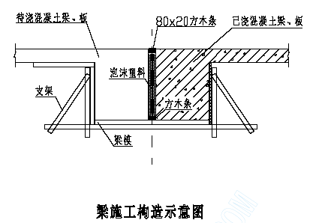
具体翻样模板
具体翻样模板措施见模板专项方案

钢筋方案
钢筋直螺纹连接拟改为电渣压力焊连接，±0.00 标高以上的柱钢筋需要割除直螺纹部分，以满足设计规范要求，同时提高进度。
本工程所用钢筋均按图纸要求，由钢筋翻样编写钢筋加工清单送交加工厂加工成型钢筋，加工成型后驳运到现场。由施工班组根据施工图纸及钢筋加工清单将钢筋绑扎成型。
钢筋施工中，对钢筋搭接位置要求：
梁正钢筋必须在板支座处，负钢筋必须在1/3 跨度中间范围。
受力钢筋搭接位置必须错开，对于梁、板在同一截面内受力钢筋搭接面积不应超过受力钢筋面积的25%，对于剪力墙、柱在同一截面内受力钢筋搭接面积不应超过受力面积的50%。
受力钢筋搭接错开位置必须大于35d，且不小于600mm。
钢筋施工中，对钢筋连接方式要求：
为保证工程质量，纵向钢筋d＞Ф22 时采用焊接连接。
纵向钢筋为焊接接头时采用电渣压力焊。
纵向钢筋，接头长度为单面焊缝长10d。
对进场的各主要规格的受力钢筋，由试验员根据实际使用情况，抽取钢筋碰焊接头、原材料试件等，及时送试验室对试件进行力学性能试验；经试验合格后，方可投入使用。

混凝土浇捣方案
本工程砼全部采用商品砼。A 段共布置8 台固定泵，硬管接至浇捣点。E、F 区和M、J 区各共用四台泵，各区之间间隔2 天浇捣。
砼的振捣根据需要采用插入式和平板式振捣器，振捣棒插入时应离开钢筋，振捣孔间距和振捣棒持续时间应根据实际情况控制，防止振捣不匀和振捣过密产生离析。
砼浇捣时一个构件均应一次完成，除设计要求的变形缝外，不留其它施工缝，柱、梁、板均按设计整体一次完成。由于本工程面积较大，混凝土浇捣采用硬管接至浇捣点，因此泵管的固定必须稳固、合理。详见下图“泵管固定示意图”。每一根柱混凝土浇捣采用固定泵布设串笼布料，布料时注意每皮布料高度不应超过500，并间隔布料，第二节柱模施工前，对于接缝处砼面凿毛并清除钢筋上水泥浆，第二节柱砼浇捣前，每根柱子接浆高度不得小于50mm。
浇捣方向及泵管布置见附图。
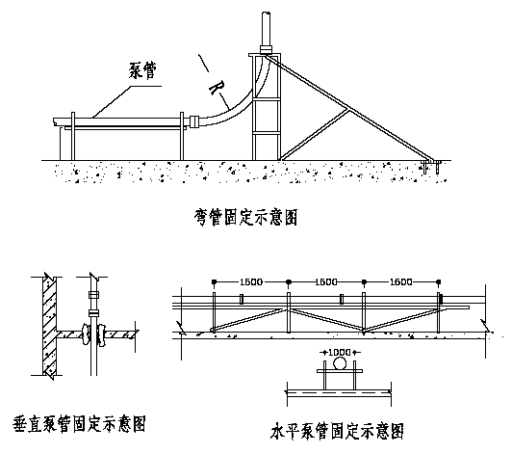

砌体施工方案
本工程墙体部分主要采用YTONG 轻质砂加气混凝土砌块，根据DBJT08-63-94 规定进行施工。
由关砌施工员根据施工图纸要求在砌筑部位弹出墙身线，门、窗及预留洞口线；由关砌施工员根据施工图纸要求绘制砌墙皮数杆。
当墙体砌块砌筑500mm 高度以上时由关砌施工员及时弹出墙身水平线，便于控制标高。
砌筑工程穿插于结构施工中，砖及砂浆均由人货电梯运送到各层楼面。
在各层砌体施工前，必须完成各线路的预埋管安装工作，以避免对墙体损坏。
砌体完成以后，若需开设管线槽，则应采用机器切割，切禁止开水平槽

屋面方案
本工程屋面分为混凝土屋面和钢结构网架屋面。混凝土屋面为保温屋面，即现浇钢筋混凝土屋面板，包括20 号厚1：3 水泥砂浆找平、851 防水涂料、100 厚防水树脂珍珠岩保温层、20 厚1：2.5 水泥砂浆找平、高分子橡胶防水卷材、40 厚C20 细石混凝土整浇层等。
C20 细石砼找坡水泥标号宜采用425 号，砂采用中砂，含泥量不大于3%。为了保证屋面排水畅通，屋面必须做足坡度。施工时应正确设置标尺、弹线。天沟应使用水泥砂浆（1：3）找平，天沟的纵向坡度为0.5-1%，内落水的水落斗周围应使用细石砼做成半径为0.5 米，坡度大于5%杯形坡。砼终凝后应根据季节气温进行浇水养护。混凝土未结硬前和养护期间不得在上面行走和堆物。
所有屋面阴阳角伸缩缝、管道泛水处、大沟、水落口等抄圆档，半径20cm，且阴阳角处增设附加层。
屋面工程施工时加强屋面细部构造的处理，对泛水、压顶、出屋面管道、排气孔、阴阳角等部位加强施工管理。当女儿墙高度≤500mm 时防水卷材可直接铺到女儿墙压顶），并深入墙顶上1／3 宽度处；由于女儿墙为脸和砖墙，可将防水吞材铺至500mm 高度后，进预留沟糟内用水泥钉和金属压条钉压，密封材料封边。

钢结构方案
本工程中庭的屋面采用钢结构网架，施工拟采用庭内搭设满堂落地脚手至屋架标高下，构件通过汽车吊进行起吊安放到位，人工运输至拼装点，由高空散拼散装。
由于整个钢结构施工牵涉到的单位较多，有钢网架制作单位、钢结构安装单位等，作为A 段总分包单位，必须做好施工的配合工作，如做好场地清理工作，使构件堆放场地、拼装场地、现场排水良好；
向安装单位提供定位轴线及水准标点，并进行交底；提供安装施工用电源、水源及现场消防设备等。
另外，总分包单位必须对钢结构施工进行全程监督，从原材料的验收、主材辅材的验收、制作工艺如放样、下料、矫正、焊接、涂装，直至最后网架组装形成到终验收结束。

施工测量
轴线垂直引测采用“天顶垂准测法”，标高控制采用“外墙垂线量测法”。
测量仪器
采用全站仪一台进行基地控制点的引测，采用DS1 水准仪一台进行水平测量，采用J2 经纬仪一台进行角度测量，垂直引测采用J2 激光经纬仪一台，以及50m、30m、及5m 钢卷尺若干（配置10kg 拉力器）。
2． 平面控制
由于基地围墙的影响，先根据业主提供的位于虹井路上的建筑物定位测量点，利用全站仪引测一只定位测量点至基地东北角的变电站屋顶。再将全站仪移至此点，引测4 只建筑物轴线控制点至建筑物±0.00 楼板上，4 只控制点形成闭合回路。再用J2 经纬仪根据4 只控制点定出每个施工区的控制轴线，控制轴线的交点作为上部结构施工时的垂直投立平面定位控制点。
3． 标高控制
根据业主给出的水平基准点，在建筑物上做水准复核基准点。结构施工时，随施工进程在每一层的高度做一个水准点，记录水准点的标高，采用30m 钢卷尺从水准点向上引测每层标高，要求每层测量偏差不大于±3mm。
4． 垂直度控制
A 段每层楼面分别设6 个垂直度十字控制点，每层楼板上相应平面位置预留300×300 的孔，避开每层的柱、梁、墙，并且点与点之间不被电梯井、柱子等预留钢筋挡住视线。控制点设置成与轴线平行或垂直的闭合线，用激光垂准仪以天顶法进行垂直投测。
具体过程为：把激光垂准仪架设在垂直控制点上，经整平、对中，打出激光向上投射至施工楼层孔上覆盖的光靶，360 度旋转投射点，通过上、下人员用对讲机联络，调整精度，直至激光投射点的轨迹呈直径小于10mm 的圆为止，移动光靶使光靶中心与该轨迹圆心重合。此时光靶中心即为该楼层的垂直度控制基准点，根据它们与轴线的距离，采用J2 级经纬仪和钢卷尺引测该施工楼层的轴线，这样就能保证楼层的垂直度。

垂直及水平运输方案
根据现场实际情况，一框施工前，如塔吊、起重机械尚不能完全到位，则在下区南侧架设送料斜道两只，材料主要利用人工搬运至操作面。
人员进场后，将尽快制定出塔吊方案及塔吊位置，施工塔吊基础。
塔吊是主要的垂直及水平运输工具，利用塔吊将材料运输道工作面后，再利用人工搬运至操作点。
塔吊施工组织设计另行编制。

回填土方案
目前，地下室已完成结构施工与防水施工，地下室外围基坑需及时做好回填土工作，具体方案如下：
土料要求
填方土料应符合设计要求，保证填方的强度和稳定性，如设计无要求时，应符合下列规定：
碎石类土、砂土和爆破石碴（粒径不大于每层铺后的2/3），可用于表层下的填料。
含水量符合压实要求的粘性土，可作各层填料。
碎块草皮和有机质含量要严格控制。
填土方法
基坑内集水应先行抽出。
填土采用推土机运土回填，可采取分堆集中，一次运送方法，分段距离约为20m 左右，以减少运土漏失量。
土方推至填方部位时，应提起一次铲刀，成堆卸土，并向前行驶0.5~1.0m，利用推土机后退时将土刮平。
用推土机来回行驶进行碾压，履带应重叠一半。
填土程序宜采用纵向铺填顺序，从挖土区段至填土区段。
塔吊部位回填土前，塔吊标准节四周砌筑240 砖墙封闭挡土，详见塔吊基础剖面图。

施工技术措施

脚手施工技术措施
脚手架的底脚在地面层上搭设，在地面层上铺设10#槽钢，使冲天（立杆）垂直稳定在槽钢上。
钢管脚手搭设：冲天（立杆）纵距为0.9m，冲天（立杆）横距为1.2m，从20m 向上冲天采用常规单根钢管。
脚手架底部离地20cm 处设扫地杆，底步高度为1.8m，从第一步起，每步高度均为1.8m。
脚手架每步搁栅上应满铺竹笆，竹笆应用18#铅丝同钢管扎牢。
每排脚手靠内侧部位应铺脚手板，脚手板离墙面不得大于20cm。
5) 脚手架的外侧设防护栏杆，并设防护安全网。
6) 脚手架与主体结构的拉结点是保证脚手架安全最重要的因素，应按下列要求严格执行：
7) 水平方向每三个冲天间距（5.4m），垂直方向每二步（3.60m）设一拉结点。
8) 拉结点一端用扣件与脚手架紧紧扣牢，另一端在主体结构上预埋铁件，把拉结连杆固定在预埋件上。
9) 脚手架外侧每隔9m（水平距离）左右用斜杆搭设剪刀撑，斜杆与地面成45°~60°。

模板施工技术措施
模板制作的优劣直接影响混凝土的质量。本工程模板配置采用九夹板模，局部用木模，保证结构垂直度控制及几何尺寸。制作安装偏差控制参照标准执行。
模板施工前，必须先进行模板及支撑系统的配置设计，绘出模板排列图。翻样与技术员必须对模板支承、排列、施工顺序、拆装方法向班组人员作详细交底。
模板安装必须正确控制轴线位置及截面尺寸，模板拼缝要紧密。当拼缝≥1mm 的要用老粉批嵌或用白铁皮封钉。本工程横向梁的跨距分为8.4m 和11.0m，梁下的排架支撑系统必须待梁的砼强度达到100%以后才能拆除，另外，为保证梁不出现挠度，梁底模的支设中间按3%进行起拱。
模板支承系统必须横平竖直，支撑点必须牢固，扣件及螺栓必须拧紧，模板严格按排列图安装。浇捣砼前对模板的支撑、螺栓、柱箍、扣件等紧固件派专人进行检查，发现问题及时整改。
孔洞、埋件等应正确留置，建议在翻样图上自行编号，防止错放漏放。安装要牢固，经复核无误后方能封闭模板。
平台模板支撑必须严格按照设计图纸要求做到上下、进出一致，木工施工员必须做到层层复核。
模板拆除应根据“施工验收规范”和设计规定的强度要求统一进行，未经有关技术部门同意，不得随意拆模。现场增加砼拆模试块，必要时进行试块试压，以保证质量和安全。
模板周转使用应经常整修、刷脱模剂，并保持表面的平整和清洁。

钢筋施工技术措施
施工要点
钢筋施工前必须准确放轴线和控制边线，柱、墙板、梁弹线后方可进行钢筋施工，以确保钢筋的保护层厚度，满足设计和施工验收规范的要求。钢筋保护层不足之处，安排专门人员进行预校到位。
水泥垫块必须按照不同的厚度预先制作；在垫放时，原则上为1m 间距垫一块，若钢筋较细（如楼板、楼梯平台等），则加密设置；板双层钢筋的上皮需加设钢筋马蹬；梁扎好入模后，下铁保护层和外侧保护层应先垫好，然后再扎平台钢筋；墙板和柱筋及扶梯筋保护层要边扎边垫。保护层厚度需均匀、扎垫牢固。在浇捣砼之前，要检查一遍所有扎好的钢筋保护层是否都垫妥，避免今后发生露筋。
绑扎钢筋时先扎柱墙筋，再扎梁和平台钢筋，在绑扎时所有的箍筋均只能从柱顶上部逐一套入，套入时要注意箍筋开口倒角的位置，柱的箍筋弯钩应交错放置，并要有135 倒脚，绑扎在四周纵向立筋上，间距准确，成型钢筋要绑扎在主筋上。
柱插筋应加设定位筋并用电焊与板面或梁面钢筋连接固定，以保证钢筋位置不受砼浇捣影响，同时接头位置要相互错开50%，即要满足：第一接头高度要≥H/6≥750≥Lc，第二接头高度≥第一接头35d 或至少≥500，并离梁底不得少于500。
采用电渣压力焊施工时，钢筋的端接部应切平，并清除铁锈，对焊钢筋轴线垂直对接，特别是上下钢筋的边缝一定要对齐，接头处弯折不大于2 度，接头处钢筋轴线偏移不大于0.1d 且不大于2mm，焊接后，接头焊包均匀，不得有裂纹，钢筋表面无烧伤等明显缺陷，接头处钢筋位移超过规定的要重新焊接。同时为了补偿焊接时的长度损失，翻样时钢筋长度宜放长5cm（即1.2d）电渣压力焊接要逐个进行外表检查，并按规定每层200个同类接头，取一组（三根）试样至标准实验室试验。
平台筋进梁锚固，上皮筋在板中搭接；搭接长度Ⅰ级钢为25d，Ⅱ级钢为36d，当剪力墙结构，无承重梁时，板内钢筋上下皮均锚入Lae（锚固长度）。
梁上皮钢筋接头原则上应设在跨中，而且要求接头尽量隔跨设置；若无法达到上述要求，则应满足两根钢筋接头间的最小净距离必须大于Lc（搭接长度），底皮筋应在支座处搭接，要满足锚固长度Lae 的要求。
本工程钢筋规格粗、分布密、倒脚多，相邻梁的钢筋能拉通的尽量拉通，以减少钢筋的搭接根数，必要时翻样会同技术员先根据图纸画出大样，然后再加工绑扎，梁箍筋接头交错布置在两根架立钢筋上，板、次梁、主梁上下钢筋排列要严格按图纸和规范要求布置。
墙体水平筋进暗柱时，既要满足锚固长度Lae，又要满足水平筋端部弯钩10d（双满足要求）。转角部位的墙板水平筋，严格按设计要求图纸构造节点进行施工。墙板钢筋施工时，为保证双排钢筋间距，均按图纸或构造要求加设“S”箍，并按@400间距呈方格形设置。
每层结构柱头竖向钢筋，在板面上要确保位置准确无偏差，该工作需关砌协同复核；如个别确有少量偏位或弯曲时，应及时在本层楼顶板面上校正偏差位，确保钢筋垂直度。确保竖向钢筋不偏位的方法为：柱在每层板面上的竖向筋应扎不少于3 只柱箍，最下一只柱箍必须与板面梁筋点焊固定，对于墙板插筋，应在板面上500mm 高范围内，扎好不少于三道水平筋，并扎好“S”钩撑铁。
主次梁钢筋交错施工时，一般情况下次梁钢筋均搁置于主梁钢筋上，为避免主次梁相互交接时此部位节点偏高，造成楼板偏厚，中间梁部分部位采取次梁主筋穿于主梁内筋内侧；上述钢筋施工时，总体确保钢筋相叠处不得超过设计高度。遇到复杂情况时候，需会请甲方、设计、监理到场处理解决。
梁主筋与箍筋的接触点全部用铁丝扎牢，墙板、楼板双向受力钢筋的相互交点必须户户扎牢；上述非双向配置的钢筋相交点，除靠近外围两行钢筋的相交点全部扎牢外，中间可按梅花形交错绑扎牢固。
梁和柱的箍筋应与受力钢筋垂直设置；箍筋弯钩叠合处，应沿受力钢筋方向错开设置（梁箍弯钩设置在上铁位置左右交错，柱箍转圈设置），箍筋弯钩必须为135 度，且弯钩长度必须满足10d。
抗震要求：受拉区域内，Ⅰ级钢筋绑扎接头的末端做弯钩，Ⅱ级钢、Ⅲ级钢筋可不做弯钩，接头不得设置在构件最大弯距处。
钢筋搭接处，应在中心和两端用铁丝扎牢；钢筋绑扎网必须顺直，严禁扭曲。
钢筋绑扎施工时，墙和梁可先在单边支模后，再按顺序扎筋；
钢筋绑扎完成后，由班长填写“自检、互检”表格，请专职质量员验收；项目质量员及钢筋翻样、监护工严格按施工图和规范要求进行验收，验收合格后，再分区分批逐一提请监理验收；
验收通过后方可进行封模工作（在封模前垃圾清除）。每层结构竖向、平面的钢筋、拉结筋、预埋件、预留洞、防雷接地全部通过监理验收由项目质量员填写隐蔽工程验收单提交监理签证。
浇捣砼时派专人看铁，随时随地对钢筋进行纠偏，平台根据双皮筋骨架的要求每1m 左右加设马蹬以保证钢筋的间距。
钢筋进场后，原材料按业主要求分批取样做物理性能试验，全部指标合格后，进行钢筋加工，并向监理代表呈交质保书及相应检查报告。
本公司拟在临时设施场地内设置钢筋加工基地，进行钢筋下料及加工成型，到现场绑扎。
由于本工程中钢筋数量多，规格多，故进货后，钢筋堆放应分规格堆开，中间隔好，留下的短料亦按规格堆开，以便加工时用。
对于焊接接长使用的钢筋，按相应规定做机械性能试验，向监理代表呈交试验报告。
现场搭接接长使用的钢筋将忠实执行规范规定。
钢筋施工人员应严格按照设计图进行翻样，并按翻样图进行弯配钢筋，确保每根钢筋的尺寸准确。而且由于构筑物多，因此每个构筑物的钢筋加工，均专人负责，立签标志，防止混淆，造成混乱。每种近似的成型钢筋件（如箍筋、直杆等）需设置明确标志，归类堆放。而且需有专人保管，提货。
严格按施工图纸进行绑扎，保证每根钢筋位置准确，间距均匀，绑扎必须牢固，特别是箍筋角与主钢筋的交接点均应扎牢，对必要地方应用电焊焊接加强。
在上下双层钢筋地段，为了保证上层钢筋的位置正确不下挠，应按图纸设置架立钢筋，考虑到砼料入模的冲击力，若按图纸设置仍不够时，应另行增加，也可在模板上铺设横楞，用＃8 铁丝吊住面层钢筋，以不使面层钢筋下挠为目的。顶、底板钢筋的上下层采用“几”型钢筋来控制，壁部内外层的钢筋间距用型钢筋来控制。
钢筋保护层将严格按设计要求用砂浆垫块控制，在侧模上的砂浆垫块应预埋入铅丝，以利绑扎。
浇筑砼时，应派专人看管，及时纠正钢筋偏差。
每次钢筋每道工序绑扎成型后，请监理工程师检查隐蔽工程后方可支模浇砼。
施工措施
施工前钢筋施工员必须对施工顺序、操作方法和要求向操作人员详细交底，施工过程中对钢筋规格、数量、位置随时进行复核检查。要特别注意一些较复杂部位的钢筋位置、数量及规格，梁柱节点严禁漏放环箍。
钢筋绑扎完成后，必须特别检查地下室底板上下层钢筋和悬臂结构钢筋的撑脚是否牢固可靠。
钢筋的保护层厚度依设计图纸规定进行。同一截面钢筋的接头数量应符合规范的要求。
严格控制柱插筋位置，避免发生钢筋位移及规格与设计图纸不符，柱钢筋绑扎前必须清理根部的水泥浆水，清理干净后方可进行绑扎，并注意竖筋的垂直度，不得在倾斜的情况下绑扎水平筋及箍筋。柱的插筋上做一个收小的箍，将插筋上部连成一片防止任意移位及弯曲。
严格控制板面负筋的高度特别是悬挑部位的钢筋，设置钢筋马凳及跳板，避免人为踩踏后落低，悬挑结构必须单独开具隐蔽工程验收单
工程上的钢筋不得任意代换，根据实际情况确需调整时必须由技术部门与设计商量同意后方可施行，并办妥技术核定单。
弯曲变形的钢筋须矫正后才能使用，钢筋上的油污、泥浆要清除干净。
钢筋搭接处，应在中心和两端用铁丝扎牢；梁主筋与箍筋的接触点全部用铁丝扎牢，墙板、楼板双向受力钢筋的相交点必须全部扎牢；上述非双向配置的钢筋相交点，除靠近外围两行钢筋的相交点全部扎牢外，中间可按梅花形交错绑扎牢固。
钢筋的绑扎搭接及锚固除按规范要求外还须满足抗震设计规范要求。钢筋绑扎时如遇预留洞、预埋件、管道位置须割断妨碍的钢筋，要按图纸要求留加强筋，必要时会同有关人员研究协商解决，严禁任意拆、移、割。
浇捣砼时要派专人进行监控，随时随地对可能出现的钢筋偏差进行整修。
质量员必须签署隐蔽工程验收单。对每阶段的施工情况要召开质量分析会，找出存在问题，提出整改措施。协助监理单位对工程进行验收，对提出的问题进行认真整改，保证工程质量。在监理部门对隐蔽工程进行复验签证后方可进行下一步施工。
保证钢筋焊接施工质量的几点措施：
电弧焊接
焊接前的准备
焊缝边缘的清理(去除油污、铁锈、露水等)；
焊接材料(焊条、焊剂是否符合要求)；
技术文件(图纸和工艺等)；
焊接设备。
对钢筋施焊前须在相同条件下制作二个抗拉试件。试验结果大于该类别钢筋的抗拉强度时，才允许正式施焊。焊后的焊缝检验，主要进行外观检查，要求焊缝表面平顺，不得有裂缝，没有明显咬边、凹陷、焊瘤、夹渣及气孔。用小锤敲击焊缝时应发出基本与金属同样的清脆声。焊缝尺寸与缺陷的偏差符合“钢筋混凝土工程施工及验收规范”。
电渣压力焊
操作者须持证上岗，施工前焊剂必须烘干，操作钢筋卡具随时检查，应根据钢筋直径的大小选择合适的焊接电流和通电时间，焊后夹具不易过早放松。加强工序自检，并做好记录。钢筋的端接部应平整，并清除铁锈，对焊钢筋轴线垂直对接，特别是上下钢筋的边缝一定要对齐，接头处弯折不大于2 度，接头处钢筋轴线偏移不大于0.1d 且不大于2mm。焊接后，接头焊包均匀，不得有裂纹，钢筋表面无烧伤等明显缺陷。接头处钢筋位移超过规定的要重新焊接。同时为了补充焊接时的长度损失，钢筋长度宜放长5cm(即1-2d)，电渣压力焊接头要逐个进行外表检查，并按规定每层300个同类接头，取一组（三根）试样至实验室。

混凝土施工技术措施
施工要点
a 施工前先要检查柱、梁节点处的钢筋是否妨碍浇捣砼，必要时进行处理。柱门子板是否到位，开闭是否已落实专人。浇捣砼过程中的看模、看铁、砼密室性检查人员是否到位并经过质量交底。
b 正常泵送过程中，宜保持泵送连续性，尽量避免泵送中断，若砼供应不及时，宁可放慢泵送速度，也要保持泵送连续性。在泵送过程中，输送管内砼拌合物处于运动状态，砼中各部成分呈均匀分布状态，泵送中断时，剩下的粗骨料易造成输送管堵塞。当再次继续泵送时，剩下的粗骨料易造成输送堵塞。故此，要合理调整粗骨料粒径和砼塌落度，当中断时间过长时（一般超过2 小时），拆管清理后，重新进行排管。
c 按照浇捣方案，组织全体施工人员进行技术交底会，使每个操作人员对技术要求、砼下料方法、振捣步骤等做到心中有数。
d 全体施工管理人员实行岗位责任制，做到职责分清，奖罚分明。
e 砼搅拌车进场，砼品质严格把关。检查搅拌车运输时间、砼塌落度、可泵性是否达到规定要求。对不合格者要立即与搅拌站进行联系，严禁不合格砼进入泵车输送。
f 每台泵车进料量要及时反映到调度室，按浇捣总量及时平衡搅拌车进入各泵位，基本做到浇捣速度相同，齐头并进。
g 砼浇捣时按每皮下料高度控制在50cm，做到边下料边振捣。每台泵的砼浇注面不少于4 只振动棒进行振捣。
h 当泵管发生爆管时，若砼散落在模板上，经估计后砼散落至散落处的时间少于砼初凝时间，则可以不派人去清理。若砼散落至散落处的时间超过砼初凝时间，则立即派人去清理散落砼，在砼浇捣至该处前，必须清理干净。
i 砼浇捣必须连续进行，中途操作者、管理人员轮流交替用餐。
j 砼表面处理做到“三压三平”
首先按面标高用铁锹拍板压实，长刮尺刮平。
其次初凝前用铁滚筒碾压数遍。
砼终凝前，用木蟹打磨压实、整平，防止砼出现收水裂缝。
k 砼泵使用完毕后及时清洗，输送管边也清洗干净，以防砼残留在管道中影响下一次砼泵送。
施工措施
a 严格执行企业内部砼浇捣令制度。浇捣令签发前施工现场应办妥各类有关技术复核、隐蔽验收手续，并报监理验收。
b 施工前，将砼所用各种材料送市质检站试验中心，委托进行试配，并提请监理方审查，在收到正式级配单后才能组织生产。
c 为保证混凝土质量，主管砼浇捣的人员一定要明确每次浇捣砼的级配、方量，以便砼搅拌站能够严格控制砼原材料的质量技术要求，并备足原材料。
d 严格把好原材料质量关，水泥、卵石、砂及外掺剂等即要达到国家规范规定的标准，及时与砼供应单位沟通信息。
e 及时了解天气动向，浇捣砼需连续施工时应尽量避免大雨天。如果砼施工过程中下雨，应及时遮盖，雨过后及时做好面层的处理工作。
f 砼浇捣前，施工现场应先做好各项准备工作，机械设备、照明设备等应事先检查，保证完好符合要求，模板内的垃圾和杂物要清理干净，木模部位要隔夜浇水湿润。
g 砼在浇捣前各部位的钢筋、埋件插筋和预留洞，必须由有关人员验收合格后方可进行浇捣，柱砼不能一次下料到顶，应分皮分层进行振捣。
h 砼浇捣前应对新老砼接缝处的垃圾、杂物等进行检查，并清除干净（可用大功率吸尘器），并浇水湿润，但不得有积水。
i 浇捣砼前应向施工人员进行交底，并做好书面记录，落实专人负责振捣，有专人负责看铁看模。操作人员的交接班以及吃饭、休息时必须移交施工情况，严格做好交接班工作，并做好交接记录，由负责人签名归档，以免砼超振漏振。砼浇捣完毕后，钢筋上所受污染的水泥浆应予以清除。
j 在操作难度较高处和留洞、钢筋密度较大的区域，应做好醒目标志，以加强管理，确保砼浇捣质量。
k 振动器的操作要做到“快插慢拔”，快插是为了防止先将表面砼振实而与下面砼发生分层、离析现象，慢拔是为了使砼能填满振动棒抽出时所造成的空洞，并消除砼内气泡。
l 砼分层浇筑时，在振捣上层时，应插入下层中5 cm 左右，以消除两层之间的接缝，同时在振捣上层砼时，要在下层砼初凝之前。
m 每一插点要掌握好振捣时间，过短不易振实，过长可能引起砼产生离析现象，一般以砼表面呈水平不再显著下沉，不再出现气泡，表面泛出灰浆为准。
n 振动器插点要均匀排列，采用交错式的次序移动，以免造成混乱而发生漏振，每次移动位置的距离应不大于50cm 。并不准将振动棒随意振动钢筋、模板及预埋件，以防钢筋、模板变形、预埋件脱落。
楼面砼浇捣时，应铺设架空走道板，禁止人在钢筋上直接踩踏，以避免造成钢筋变形位移。
p 做好砼试块养护工作，试块应在浇捣地点制作。砼试块成型24小时后拆模，放入标养室养护至设计龄期进行强度检测。
q 为确保施工顺利进行，避免出现意外情况，必须注意以下几点：
确保工地用电用水。
如万不得已停止浇捣时，必须在施工缝处增加插筋。
砼浇捣时严格控制现场搅拌砼的坍落度。
r 砼试块制作、坍落度检测方案
按不同的砼强度要求，抗压试块标准养护和同条件养护各做一组，每一组/100m3，另外还需做每层二组拆模试块。
坍落度在现场于泵送之前随机抽样测试。
人员安排：抗压、抗渗试模制作二人，工作内容：取样、制模、保养。
坍落度检测：每台班2 组，并做好记录。
检测工作，按规定实行监理见证制度
s 砼浇捣后，应及时用长刮尺按标高刮平，初凝至终凝期间用滚筒反复碾压数遍，再用木蟹至少两次抹平，以闭合早期砼表面的收缩裂缝。在插筋较密集处，滚筒无法碾压，应用木蟹数次拍实。
t 为保证产品质量，在混凝土施工后应注意做好产品保护。
在混凝土施工完毕后，在砼墙板、柱或构件等部位用搭设临时防护，确保砼墙板、柱或构件等不被破坏。
在砼墙板、柱或构件等部位表面严禁刻画或涂写，确保砼墙板、柱或构件等表面清洁干净。
必要在混凝土表面做标记时，应经过主管人员同意，并在指定部位进行。

砌体工程技术措施
施工前先在基层弹线,在板墙、柱上弹出垂直线,对表面的垃圾、杂物进行清扫。轻质隔墙要求根据DBJT08-63-94,在砌筑过程中注意保持墙面平整垂直，灰缝饱满，水平灰缝的砂浆饱满度不低于80%,灰缝厚度控制在8-10mm(砌筑前先划皮数杆)。砌墙灰缝要上下错缝, 内外搭砌的灰缝要饱满，不应有漏缝。并按设计和规范要求设置拉墙筋。砌墙高度到2m左右要用托线板检查墙的平整度和垂直度。在施工过程中认真执行自检制度, 如发生偏差应及时纠正。砌墙时要派技术好的施工人员砌筑转角部位, 同时预留门窗洞口尺寸及标高必须符合设计要求, 在砌筑过程中用托线板及线锤经常检查头角墙面, 保证墙面垂直。
并及时清扫墙面。砂浆根据不同要求配制, 计量要准确，搅拌均匀且有良好和易性。当天砂浆当天用完,并按规定留置试块。

钢网架施工技术措施
螺栓球网架制作工艺
螺栓球宜采用45 号钢锻造成形，其材料质量应符合现行国家标准《优质碳素结构钢技术条件》（GB699）的规定。
2． 螺栓球承载能力试验
检验项目：螺栓球必须对最大的螺孔进行抗拉强度检验，以螺孔的螺纹被剪断时的荷载作为该螺栓球的极限承载力值，检验时螺栓拧入深度为lad（d 为螺栓的公称直径），检验必须符合附录A规定的试验要求；
检查数量：取受力最不利的同规格螺栓球，以等于或小于600件为一批，每批抽取3 件为一组，随机抽检；
检验方法：与高强度螺栓相配合进行试验。
高强度螺栓施工
高强度螺栓规格系列应执行现行国家标准《钢网架螺栓球节点用高强度螺栓》（GB/T16939）的规定见表4.2，其中小于等于M36的螺栓性能等级为10.9S，大于等于M39 的螺栓性能等级为9.8S。
4． 杆件
杆件钢管可采用高频电焊钢管或无缝钢管。
下料后的钢管应进行除锈和清除钢管内的导物。
除锈后的钢管应按工程图编号分类堆放，各种规格的钢管应明显标记，避免混用。先除锈的钢管应先安排焊接、涂漆，以防钢管再度生锈。
杆件选用封板或锥头由设计确定。 组装杆件在焊接前应先在定位架上进行定位点焊，焊前应符合以下规定：
打磨钢管、封板、锥头的毛刺、飞边，复查焊区坡口情况并确认符合要求；
严格对照施工图，校对杆件两端的高强螺栓与封板、锥头是否有误，严禁混装、漏装或装错方向，发现有误必须及时纠正；
封板或锥头止口装入钢管时，允许用木锤轻敲装入，但不得强行拼装，过盈量大的封板或锥头应经修整后再行拼装。
（5）定位点焊的工艺应符合以下规定：
定位点焊必须由合格焊工施焊， 所用焊材必须与正式施焊焊材一致，当管径小于80mm 时， 应均匀点焊3 处；当管径大于80mm时，应均匀点焊4～5 处；焊点的长度为15mm～20mm，厚度不超过管壁的2/3，焊点应圆滑过为便于焊道根部熔透，点焊和进行第一层焊接时宜选用直径不大于3.2mm 的焊条，焊接电流应稍大，并采用短弧操作，焊后应清除熔渣并进行检查，如有开裂或熔合不良等缺陷，应将缺陷打磨掉重焊。
5． 支座、支托
支座的型式有平板压力（拉力）支座、单面弧形压力（拉力）支座、双面弧形压力支座、球铰压力支座、板式橡胶支座等，各种支座的一般构造型式参见现行标准《网架结构设计与施工规程》（JGJ7）。

预应力施工技术措施
施工过程质量措施：
加强全面质量意识，每人都保证按操作规程施工，发现问题及时向负责人汇报，及时解决。
严格按设计要求进行。认真、严肃、真实地做好各项规定的施工记录及隐蔽工程验收记录。发现设备故障及时排除，决不使用有故障的设备进行施工。张拉设备的标定应严格按规定进行。
2． 材料及检验
材料选用
预应力钢绞线：符合国标《预应力混凝土用钢绞线》（GB/T 5224－1995）规定。
预应力锚具：符合国标《预应力筋用锚具、夹具和连接器应用技术规程》（GB/T 14370-93）的规定。
（2）材料检验
钢绞线：外观检查 ：无锈坑、无折弯、无断丝、直径检查。
力学性能检查：以每次重量不大于60 吨为一验收批，抽检一组，进行力学性能试验。
锚具：外观检查：表面无裂缝，尺寸符合要求。
力学性能检查：以每1000 套为一验收批，进行表面硬度检验和锚具组装件试验, I 类锚具要求: 锚具效率系数_apu≥0.95 及实测极限拉力时总应变_apu(%)≥2.0；
3． 技术资料
钢绞线、锚具出厂质量保证书；
钢绞线、锚具质量复检报告；
预应力张拉设备标定检验报告；
预应力张拉记录。
4． 预应力施工过程中质量控制的具体措施
在预应力施工过程中，如果发生以下质量问题，应停止施工，查明原因，并在得到有关方面认可后，方能继续施工。
预应力筋在铺放过程中，矢高普遍达不到设计的要求；预应力张拉过程中个别预应力筋发生断丝、滑丝现象；预应力张拉过程中张拉端部发生由于局部承压发生砼碎裂；张拉伸长值普遍不符合要求。
采取措施：如果预应力筋矢高普遍达不到设计要求，则首先应对普通钢筋制作状况进行检查，若属客观原因，则应通过设计认可，对预应力筋矢高进行调整。
对预应力筋在张拉过程中如果发生断丝、滑丝的现象，应按照下列原则进行处理：滑脱或断裂的数量，不应超过结构同一截面无粘结预应力筋的3％，每束不超过1 根。如果超过规定，则因查明原因，严重的可采取调换材料的方法加以解决。
对于由于砼振捣不密实而引起的张拉端部砼破裂，因将破碎部分的砼全部清除，重新采用高一级标号砼浇捣密实后，待强度达到设计要求后再进行预应力张拉。另外也可根据现场的具体情况，采用其它填充补强材料。
如果张拉伸长值普遍不符合要求时，应对材料的弹性模量，材料摩擦系数以及伸长值计算过程进行调整，合格后方能继续施工。
5． 预应力施工过程中质量检查与验收
预应力的主要材料在总包方允许使用通知下达后，方可开始施工。
施工过程中，项目组配备专职预应力质量员，进行质量检查和质量管理工作。预应力筋铺放过程中，由质量员核准马凳或支架钢筋位置，并签发书面检查通知后，方可进行预应力筋的铺放。预应力铺放完成，实行项目质量员、班组自检，公司质检部门抽检，若发现不符合要求的应及时整改。有质量员出具书面自检验收单，上报总包质量和监理检查部门，纳入隐蔽工程验收的范围。
预应力张拉在得到总包方砼强度书面通知后，方能进行张拉。
张拉期间对张拉过程、锚具状况、现场张拉记录等，由项目组质量员跟踪检查，并做好自检记录，公司质量部门进行抽检。张拉完成后由项目质量员签发张拉完成自检质量评定表，有公司质检部门统一对张拉记录审核盖章后上交总包和监理方。

测量施工技术措施
工程测量的精确是保证施工成果符合设计意图，确保工程质量的基本条件，必须高度重视，并予以反复复测核实，以确保全工程的空间几何位置在严密控制下进行。首先应根据设计和业主提供的坐标基准点用全站仪进行复核测量，并将复测结果报业主和监理，以便确定这些基准点的可靠性，如需调正应将调正值书面报监理，并获得正式批准后方可使用。在对业主（设计）提供的坐标基桩复测的基础上，加设三角网加密桩，这些加设的桩应设在稳定、可靠的位置，确保能在施工的全过程能精确地放测设计提供的全部工程控制坐标点，并对其进行严密的测定，以确定这些加密桩的坐标。
对施工场地及控制点进行实地踏勘，结合总平面布置图，创建施工测量平面控制网。要求达到考虑通视条件、稳固状况、攀登方便等各种因素，在现场每50 米建立一个控制点；建立互相相关的三角控制网。放样时每点至少有两个控制点作后视，便于投测时进行校验。
根据设计理论中心线要素，用普通测量复测这些中心线和结构物控制桩相对位置正确与否。当用坐标测量放设中心线和结构物控制桩，并用普通测量复测确认无误后，应对这些控制桩进行必需的保护（如放设十字护桩和用砼保护等），以确保使用时正确，并应将这些控制桩的护桩全部反应在控制网上。
水准控制测量
我们对业主提供的数个水准点标高认真复核，在进行闭合水准测量时应选定合理的路线将这些永久水准点全部纳入闭合水准测量。在确认所有原有永久水准点标高正确无误，并报业主和监理工程师认可后方可使用。
根据上述永久性水准点，在沿线每隔100 米左右，引测一个临时水准点，每个水准点要经过二个以上永久性水准点的校核确认后方可使用。为了防止施工期间因受外界影响使桩位发生变化，应适时对上述桩位进行复核，使用时应利用二个以上的桩位进行校核。
所有的控制桩、水准桩和其它桩位均应在设置的桩上编号，根据桩的类别分别以本公司特殊编号法进行编写，防止和其他单位需要布置的桩混淆，发生差错。测量桩应予以详细记录，并说明位置、方向、作用、标高或方位等，以便查勘。
2． 高程控制测量
根据闭合测量正确无误的临时水准点和定位点（应予编号并注明标号），运用全站仪对结构物高程和平面定位进行施工测量，控制结构物的高程和位置。
在施工时应严格保护临时水准及定位点和永久水准及定位点，并定期巡视和复核，确保正确无误。

特殊季节施工措施（冬、雨、夏、台风季节）
冬季施工
室外日平均气温连续5 天稳定低于5°C 时,混凝土结构工程应采取冬季施工措施，并应及时采取气温突然下降的防冻措施（增加防冻剂）。
混凝土的冬季施工,应对原材料的保温、搅拌、运输、浇筑和养护等按规范规定进行保温，如预测有寒流宜避开浇捣砼，如实无法避的要用麻布上盖塑料编织布保温。
冬季钢筋的焊接时,应有防雪挡风措施,焊后的接头,严禁无遮挡冒雨雪施工。
配置冬期施工的混凝土,应优先选用硅酸盐水泥或普通硅盐水泥,水泥标号不应低于325 号。最小水泥用量不宜少于300kg/m³,水灰比不应大于0.6。
混凝土所用骨料必须清洁,不得含有冰、雪等冻结物及易冻裂的矿物质。
要保证抹灰工程的环境温度不低于5°C。
雨季及台风季节施工
雨季施工,要备有一定数量〈雨布、塑料薄膜等〉的遮雨材料,雨量过大应暂停室外施工。特别是砼浇捣,如一定要浇捣，则须搭设防雨棚 。并及时遮盖砼面层，雨过后应及时做好面层的处理工作。
工作场地四周排水沟要及时疏通并备好不少于4 只的抽水机。
雨期、汛期加强抽水确保施工正常进行。工作场地、运输道路、脚手及钢平台应采取适当的防滑措施确保安全。
3) 砼浇捣前应了解2--3d 的天气预报,尽量避开大雨且根据结构情况的可能,适当考虑几道施工缝的留设位置,以备浇筑过程中突遇大雨造成的停工。
4) 雨天时如必须进行钢筋焊接时,应搭设防雨棚后方能进行。
5) 机电设备应采取防雨、防淹措施,安装接地安全装置,机动电闸箱的漏电保护装置要可靠,机械设备应有防雨棚,其电源线路要绝缘良好,要有完善的保护接零。
6) 已安装的金属材料管道要进行检查是否有锈蚀,并作好防腐蚀,措施。
7) 安排落实专用防台、防汛物资,放在专用仓库内备用,不得挪作他用。防台、防汛期间每天安排不少于2 人轮流值班,发现险情及时上报,并组织力量及时抢险。
8) 在台风来临之前应对塔吊、脚手、井架等加强安全检查，确保附墙与缆风绳安全牢固,必要时要加缆风绳临时固定。清除顶层施工面的可能被大风吹落的物件。台风来临时应停止一切工作

夜间施工技术措施
夜间施工要有足够的照明设施。施工场地要做好落手清工作不乱堆物保持工作面上整洁。
脚手架的转角、上人梯、层楼梯口、电梯井口、地下室的出入口等相应安装36V 安全照明灯。
现场配备手电筒若干,以备检查之用。
夜间严禁进行搭、拆脚手架等高空危险作业以确保安全。如有特殊情况,需经工地负责人批准,并采用相应措施后方可进行。
施工用水电线路尽可能排放整齐不乱拖乱拉,以防出意外事故。

施工机械选择与布置

土建阶段施工机械选用
整个A 段工程安排2 台塔吊，一台为132HC，一台为88HC，分别布置在F 区和M 区南侧，作为材料的垂直和水平运输设备；商品砼浇捣配备8 台固定泵。

装饰阶段施工机械选用
配置7 台井架辅助运输；现场设砂浆机5 台，主要用于粉刷砌墙处。

室外总体阶段施工机械选用
总体下水道施工选用W04 挖机2 台、0.35 自落式拌和机2 台，砂浆机2 台。

施工机械机具设备一览表
序号 | 机械名称 | 型号规格 | 单位 | 数量
1 | 塔吊 | 132 | 台 | 1
2 | 塔吊 | 88HC | 台 | 1
3 | 人货梯 | ALIMAK | 台 | 2
4 | 砼固定泵 | BP4000HDR | 台 | 8
5 | 发电机 | 100KW | 台 | 1
6 | 井架 | 附吊臂 | 台 | 7
7 | 汽车吊 |  | 辆 | 2
8 | 钢筋对焊机 | UN-100 UN-125 | 台 | 10
9 | 钢筋切断机 | 6-40mm | 台 | 4
10 | 钢筋弯曲机 | 6-40mm | 台 | 4
11 | 混凝土搅拌机 | 350L | 台 | 4
12 | 砂浆机 | HT200 | 台 | 10
13 | 木工电锯、刨床 |  | 台 | 12
14 | 电焊机 | A×4-300-1 | 台 | 22
15 | 空压机 | W-0.9/7 | 台 | 4
16 | 潜水泵 | DG100 | 台 | 6
17 | 高压水泵 | 100TSW-7 | 台 | 2
18 | 插入式振动器 | φ50 | 台 | 50
19 | 平板式振动器 |  | 台 | 4
20 | 钻床 | ZQ4116 | 台 | 1
21 | 套丝机 | Z3T-R4 | 台 | 4
22 | 氧气乙炔设备 |  | 台 | 8
23 | 砂轮切割机 | J3G-400 | 台 | 8
24 | 翻斗车 | 0.3m3 | 辆 | 30
25 | 人力平板车 |  | 辆 | 12
26 | 杠杆车 |  | 辆 | 10
27 | 冲击钻 |  |  | 18
28 | 推土机 |  | 辆 | 2

塔吊方案
本工程拟在建筑物东侧布置两台塔吊，一台为132HC，臂长为50m；另一台为88HC，臂长为45m，以解决大宗材料的垂直和水平运输问题，塔吊定位及做法详见附后的“塔吊布置图”、“塔吊基础图”等。施工过程如下：
挖土
现场按基础设计图纸定位放线后，安排人力或挖土机进行土方开挖工作，所挖土方可就近回填。为了减少挖土量，保护基坑安全，塔吊基坑的采用阶梯状（见附图），过程中严密注意边坡土方的稳定情况，并作好应急措施。每个阶梯挖土应挖至老土，并夯实。
同时边坡上浇一层砂浆护坡。
回填层施工
本基础垫层厚度较大，施工时按25CM 一皮回填碎石及黄砂，并用平板振动机振实。
垫层施工
垫层采用100 厚素混凝土浇铸，现场拌制。
基础施工
基础按支模→扎筋→验收→浇砼的正常工序进行，注意以下几点：
砼必须充分振捣密实。
塔吊埋件由专业安装单位进行安装固定，在浇砼时，振动头子不能直接碰及埋件，浇捣时由专人负责监控。
本基础较为厚大，砼浇捣完毕须认真作好砼养护工作。
塔吊安装
基础砼养护期间，施工便道应施工完毕，以利大型机械设备的进出。基础砼强度达到100%以后，专业单位可进场安装塔吊。进场之前，安装单位应先期报送塔吊安装施工组织设计。
安全措施
塔吊基础施工及塔吊安装期间，主楼施工正常进行，除按公司相关安全要求执行外，还应特别加强塔吊基础工作面上的安全保护和监控工作，如：靠塔吊一侧±0.00 板上应加设竹芭围挡，外附密目安全网；施工期间此块区域应做到重点防范，真正做到安全第一。
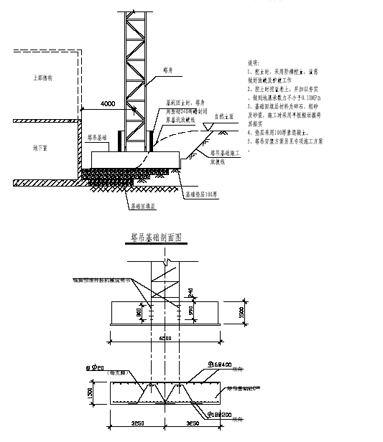

质量管理措施

钢筋工程质量通病防治措施
本工程结构柱钢筋≤Ф16 采用绑扎，柱钢筋≥Ф16 钢筋接头采用电渣压力焊，施工前注意避免钢筋端头歪斜，施工中注意焊机夹具上下同心，焊接完成后应在停焊后约2 分钟再卸下夹具。控制焊接电流，根据钢筋直径确定通电时间。
钢筋施工前必须准确放轴线和控制边线，柱、暗柱、墙板、梁弹线后可进行钢筋施工，以确保钢筋的保护层厚度，满足设计和施工验收规范的要求。钢筋保护层不足之处，安排专门人员进行预校到位。
水泥垫块必须按照不同的厚度预先制作；在垫放时，原则上为1 米间距垫一块，若钢筋较细（如楼板、楼梯平台等），则加密设置：板双层钢筋的上皮需加设钢筋马镫；梁扎好入模后，下皮钢筋保护层和外侧保护层应先垫好，然后再扎平台钢筋；墙板和柱筋及扶梯筋保护层要边扎边垫。保护层厚度需均匀、扎垫牢固。在浇捣砼之前，要检查一遍所有扎好的钢筋保护层是否都垫妥，避免产生露筋现象。
绑扎钢筋时先扎柱墙筋，再扎梁和平台钢筋，在绑扎时所有的箍筋均只能从柱顶上部逐一套入，套入时要注意箍筋开口倒角的位置，柱的箍筋弯钩应交错放置，并要有135°倒角，绑扎在四周纵向立筋上，间距准确，成型箍筋要绑扎在主筋上。
柱、板墙插筋应加设定位筋并用电焊与板面或梁面钢筋连接固定，以保证钢筋位置不受砼浇捣影响，同时接头位置要相互错开50％，第一接头和第二接头位置按照设计要求设置。
采用电渣压力焊施工时，钢筋的端接部应切平，并清除铁锈，对焊钢筋轴线垂直对接，特别是上下钢筋的边缝一定要对齐，接头处弯折不大于2 度，接头处钢筋轴线偏移不大于0.1d 且不大于2mm，焊接后，接头焊包均匀，不得有裂纹，钢筋表面无烧伤等明显缺陷，接头处钢筋位移超过规定的要重新焊接。
平台筋进梁锚固, 上皮筋在板中搭接，搭接长度I 级钢为25d, Ⅱ级钢为35d, 当剪力墙结构, 无承重梁时,板内钢筋上下皮均按要求设置锚固长度。
梁上皮钢筋接头原则上应设在跨中，而且要求接头尽量隔跨设置；若无法达到上述要求，则应满足两根钢筋接头间的最小净距离必须大于搭接长度，底皮筋应在支座处搭接，要满足锚固长度的要求。
本工程钢筋要合理布置，用铁丝绑扎牢，相邻梁的钢筋尽量拉通，以减少钢筋的绑扎接头，必要时翻样会同技术员先根据图纸绘出大样，然后再加工绑扎，梁箍筋接头交错布置在两根架立钢筋上，板、次梁、主梁上下钢筋排列要严格按图纸和规范要求布置。
j 每层结构柱头、墙板竖向钢筋，在板面上要确保位置准确无偏差，该工作需钢筋翻样、关砌协同复核；如个别确有少量偏位或弯曲时，应及时在本层楼顶板面上校正偏差位，确保钢筋垂直度。确保竖向钢筋不偏位的方法为：柱在每层板面上的竖向筋应扎不少于3 只柱箍，最下一只柱箍必须与板面梁筋点焊固定，对于墙板插筋，应在板面上500mm 高范围内，扎好不少于三道水平筋，并扎好“S”钩撑铁。
主次梁钢筋交错施工时，一般情况下次梁钢筋均搁置于主梁钢筋上，为避免主次梁相互交接时，交接部位节点偏高，造成楼板偏厚，中间梁部分部位采取次梁主筋穿于主梁内筋内侧；上述钢筋施工时，总体确保钢筋相叠处不得超过设计高度。遇到复杂情况时候，需会请甲方、设计、监理到场处理解决。
梁主筋与箍筋的接触点全部用铁丝扎牢，墙板、楼板双向受力钢筋的相互交点必须全部扎牢；上述非双向配置的钢筋相交点，除靠近外围两行钢筋的相交点全部扎牢外，中间可按梅花形交错绑扎牢固。
梁和柱的箍筋应与受力钢筋垂直设置；箍筋弯钩叠合处，应沿受力钢筋方向错开设置（梁箍弯钩设置在上铁位置左右交错，柱箍转圈设置），箍筋弯钩必须为135 度，且弯钩长度必须满足10d。
抗震要求：受拉区域内，I 级钢筋绑扎接头的末端作弯钩，II 级钢、III 级钢筋可不做弯钩，接头不得设置在构件最大弯矩处。
钢筋塔接处，应在中心和两端用铁丝扎牢；钢筋绑扎网必须顺直，严禁扭曲。
p.钢筋绑扎施工时墙和梁可先在单边支模后，再按顺序扎筋；钢筋绑扎完成后，由班长填写“自检、互检”表格，请专职质量员验收；项目质量员及钢筋翻样严格按施工图和规范要求进行验收，验收合格后，再分区分批逐一请监理验收；验收通过后方可进行封模工作（在封模前垃圾清除）。每层结构竖向、平面的钢筋、拉结筋、预埋件、预留洞、防雷接地全部通过监理验收由项目质量员填写隐蔽工程验收意见后提交监理签证。浇捣砼时派专人看铁，随时随地对钢筋进行纠偏，同时随时清除插筋上粘附的混凝土。

模板质量通病防治措施
采用质地坚硬不易变形的18mm 厚九夹板作模板。
根据梁的高度设置排架支撑间距，通常间距为800，当梁高大于600时，间距为500（底下二道采用双螺帽），采用加厚的3 形扣件。
为保证模板拼缝密实，在如下部位镶拼处采用泡沫粘胶条：楼板与外墙施工缝处、阴阳角模及模板拼缝不严密之处。
注意楼梯接槎、上下层外墙接槎处上层外墙模板底部搭盖下层墙面50mm，并保证下口拉接牢固。
楼梯段模板按要求的尺寸制作并保证牢固不变形。
大于300*300 的洞口须加撑。
浇筑前及时清理杂物并浇水湿润模板。

测量工程质量通病防治措施
在底部结构正式施工前，必须布设好上部结构施工所需的轴线控制点，所设的基准点组成一个闭合线，以便进行复合和校正。
上部结构施工每层楼面时，用天顶法把设在底层的轴线基准点，垂直投影到每一层施工面，投点后的位置做上三角形标记，对每次引投完的点，都应进行导线的闭合复测，采用J2 激光经纬仪。
以上楼层的施工放样，应在底层轴线控制点布设后，用线锤把该层底板的轴线基准点引测到顶板施工面，用此方法把观测孔位预留正确而确保工程质量。
按规范和设计要求设置沉降观测点，累计原测量读数，上部结构每做二层观测一次。（观测点见附图）

砼工程质量通病防治措施
严格执行砼浇捣令制度。浇捣令签发前施工现场应办妥各类有关技术复核、隐蔽验收手续。
施工前，由砼公司将其配合比送交总包审核，并提请监理方审查，合格后方能组织生产。
为保证混凝土质量，主管砼浇捣的人员一定要明确每次浇捣砼的级配、方量，以便砼搅拌站能严格控制砼原材料的质量技术要求，并备足原材料。
严格把好原材料质量关，水泥、碎石、砂及外掺剂等均要达到国家规范规定的标准，及时与砼供应单位沟通信息。
及时了解天气动向，浇捣砼需连续施工时应尽量避免大雨天。如果砼施工过程中下雨，应及时遮蔽，雨过后及时做好面层的处理工作。
砼浇捣前，施工现场应先做好各项准备工作，机械设备、照明设备等应事先检查，保证完好符合要求，模板内的垃圾和杂物要清理干净，木模部位要隔夜浇水保湿。
j.砼搅拌车进场后，应把好砼质量关。按规定检查坍落度、和易性是否符合要求，对于不合格者严格予以退回。
砼浇捣前各部位的钢筋、埋件插筋和预留洞，必须由有关人员验收合格后方可进行浇捣。
砼浇捣前应对新老砼接缝处的垃圾、杂物等进行检查，并清除干净（可用大功率吸尘器），并对模板浇水湿润。
jl.模板拼缝要严密，以免漏浆。
k.砼垫块安置有序（间距1 米左右）并固定牢固，以免在浇筑中被振动移位使钢筋紧贴模板。
浇捣砼前应向施工人员进行交底，并做好书面记录，落实专人负责振捣，有专人负责看铁看模。操作人员的交接班以及吃饭、休息时必须移交施工情况，严格做好交接班工作，并做好交接记录，由负责人签名归档，以免砼超振漏振。在操作难度较高处和留洞、钢筋密度较大的区域，应做好交底，以加强管理，确保砼浇捣质量。
l.振动器的操作要做到“快插慢拔”，快插是为了防止先将表面砼振实而与下面砼发生分层、离析现象，慢拔是为了使砼能填满振动棒抽出时所造成的空洞，并消除砼内气泡。
每一插点要掌握好振捣时间，过短不易振实，过长可能引起砼产生离析现象，一般以砼表面呈水平不再显著下沉，不再出现气泡，表面泛出灰浆为准。
振动器插点要均匀排列，采用交错式的次序移动，以免造成混乱而发生漏振，控制每次移动位置的距离。并不准将振动棒随意振动钢筋、模板及预埋件，以防钢筋、模板变形、预埋件脱落。每层砼应振至气泡排除为止。
楼面砼浇捣时，尽量避免人在钢筋上直接踩踏，造成钢筋变形位移。
按4 米左右间距设置标高控制点，控制楼板表面平整。
做好砼试块养护工作，试块应在浇捣地点制作，砼试块成型24 小时后拆模，放入标养室养护至设计龄期强度检测。
为确保施工顺利进行，避免出现意外情况，必须注意以下几点：
♠ 确保工地用电用水。
♠ 砼浇捣时严格控制现场拌车砼塌落度，不合格退回。到现场的拌车不得加水。
每台泵由专人在施工面上统一指挥，控制好泵车的速度，合理供料。
每台泵配备四台振捣棒。
砼浇捣后，应及时用长刮尺按标高刮平，初凝至终凝期间用滚筒反复碾压数遍，再用木蟹至少两次抹平，以闭合早期砼表面的收缩裂缝。
在插筋较密集处，滚筒无法碾压，应用木蟹数次拍实。根据气候条件，采用洒水养护。
为保护产品质量，在混凝土施工后应注意做好产品保护：
♠ 在混凝土施工完毕后，在砼墙板、柱或构件等部位用搭设临时防护，确保砼墙板、柱构件等不被破坏。
♠ 在砼墙板、柱或构件等部位表面严禁刻画或涂写,确保墙板柱或构件等表面清洁干净。
♠ 必要在混凝土表面做标记时, 应经过主管人员同意, 并在指定部位进行。

对分包管理质量保证措施
分项分包项目部接到设计图纸后,分包项目经理必须组织项目部全体人员对图纸进行认真学习并及时组织设计交底会；
分项分包按总包制定的要求进行施工组织设计编制，完毕后并报总包送审确认后分包项目工程师应组织全体人员认真学习施工方案进行技术、质量、安全书面交底,列出监控部位及监控要点。
本着谁施工谁负责质量、安全工作的原则分包项目部在安排施工任务的同时必须对施工班组进行书面技术质量安全交底，必须做到交底不明确不上岗不签证不上岗。
分包工程施工过程中,分包工种负责人必须督促班组做好自检工作确保当天问题当天整改完毕；
分包工程施工完毕后，各分包工程负责人必须及时组织班组进行分项工程质量评定工作，填写分项工程质量评定表，交分包项目经理确认，最终评定表由总包专职质量员核定。

检查验收质量标准
钢筋

项次 | 项目 | 允许偏差（MM）
1 | 受力筋间距 | ±10
2 | 受力筋排距 | ±5
3 | 箍筋 | ±20
4 | 预埋件中心线位移 | 5
5 | 预埋件水平位移 | -3，0
6 | 梁柱受力筋保护层 | ±5
7 | 墙柱受力筋保护层 | ±5
（2）模板

项次 | 项目 | 允许偏差(MM)
1 | 轴线位移 | 3
2 | 标高 | +2，-5
3 | 截面尺寸 | +2，-5
4 | 每层垂直度 | 3
5 | 相邻两板表面高低差 | 2
6 | 表面平整度 | 3
7 | 预埋件中心线位移 | 3
8 | 预留洞中心线位移 | 10
9 | 预留洞截面尺寸 | +10，0
（3）混凝土
项次 | 项目 | 允许偏差（MM）
1 | 轴线位移 | 5
2 | 标高（层高） | ±5
3 | 截面尺寸 | +5,-2
4 | 每层垂直度 | 5
5 | 表面平整度 | 4
6 | 预埋件中心偏移 | 10
7 | 预埋洞中心线位移 | 5
8 | 电梯井中心尺寸 | +25，0
9 | 电梯井全高垂直度 | H/1000 且≤30

质量管理网络
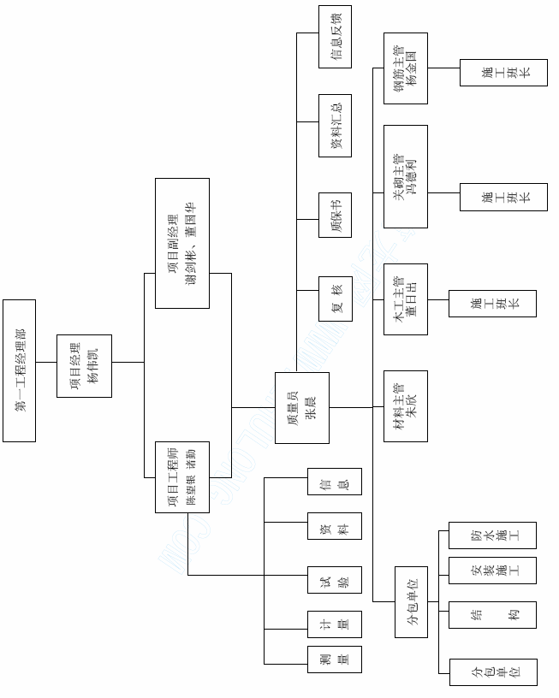

结构层施工流程及工程计划表

标准层施工流程
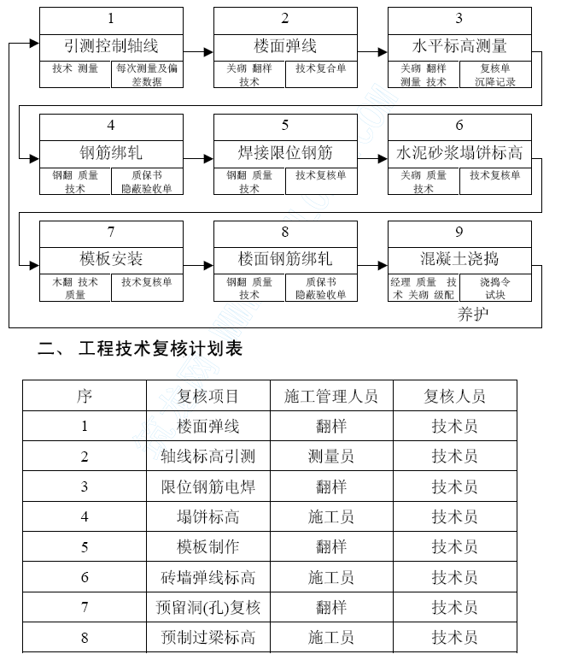

隐蔽工程验收计划表
序 | 验收项目 | 施工管理人员 | 验收人员
1 | 各层暗柱、墙板钢筋 | 钢筋翻样 | 质量员
2 | 各层梁、板、梯钢筋 | 钢筋翻样 | 质量员
3 | 砌墙拉钢筋 | 钢筋翻样 | 质量员
4 | 钢筋焊接 | 钢筋翻样 | 质量员
5 | 各层预埋件（块） | 木工翻样 | 质量员
6 | 屋面基层 | 施工员 | 质量员
7 | 屋面防水、泛水 | 施工员 | 质量员

砼、砂浆试块制作计划表
试块名称 |  | 设计标高 | 试块组数 | 备注
砼 | 柱 | -0.05-25.75 | 1 组/100 m³ | C40
砼 | 楼层梁、板 | -0.05-25.75 | 1 组/100 m³ | C35
砼 | 预应力梁 | -0.05-25.75 | 1 组/100 m³ | C30
砂浆 |  | -0.05-20.65 | 每250 m³砖  墙一组，且每层至少一组 | M5
说明：
试块制作按照规范《混凝土结构工程施工验收规范》（GB50204-92）和《地下工程防水技术规范》（GBJ108-87）的要求。

结构工程测量器具配备表
序号 | 测量仪器名称 | 型号规格 | 单位 | 数量 | 配备情况
1 | 全站仪 |  | 台 | 1 | 测量组
2 | 经纬仪 | J2 | 台 | 2 | 测量组
3 | 垂准仪 | DZG6 | 台 | 1 | 测量组
4 | 水准仪 | DSZ3 | 台 | 3 | 测量组
5 | 钢卷尺 | 50m | 把 | 3 | 测量组
6 | 钢卷尺 | 15m | 把 | 8 | 工长、班组
7 | 钢卷尺 | 30m | 把 | 5 | 工长、班组
8 | 钢卷尺 | 5m | 把 | 50 | 主要操作人员
9 | 角尺 | 200×200mm | 把 | 16 | 班组质检
10 | 水平尺 | 450mm | 把 | 30 | 班组质检
11 | 百格网 | 115×240mm | 把 | 2 | 质检
12 | 塞尺 | 楔形 | 块 | 6 | 质检
13 | 焊缝检测仪 | 0-45mm | 台 | 2 | 质检
14 | 托线板 | 2000×150× 15mm | 把 | 6 | 质检
15 | 混凝土坍落度筒 |  | 只 | 3 | 质检
16 | 混凝土试模 | 150×150× 150mm | 组 | 12 | 质检
17 | 混凝土试模 | 100×100× 100mm | 组 | 9 | 质检
18 | 砂浆试模 | 70.7×70.7× 70.7mm | 组 | 6 | 质检
19 | 抗渗试模 |  | 组 | 12 | 质检
20 | 台秤 | TGT-500 型 | 台 | 3 | 工地
21 | 台秤 | TGT-1000 型 | 台 | 3 | 工地
22 | 自控检测器尺 | JZC-3 型 | 把 | 4 | 质检
23 | 多功能垂直校正器尺 | JZC-2 型 | 把 | 4 | 质检

总承包管理组织
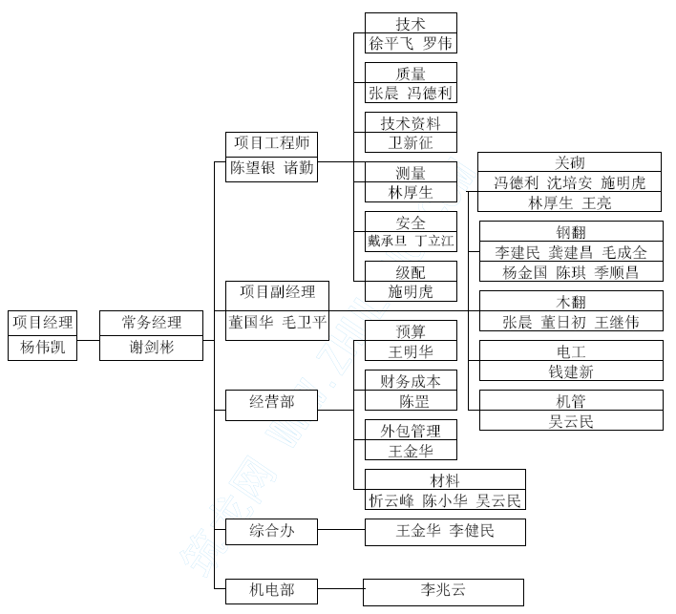

进度管理措施

进度管理体系
进度计划保证体系
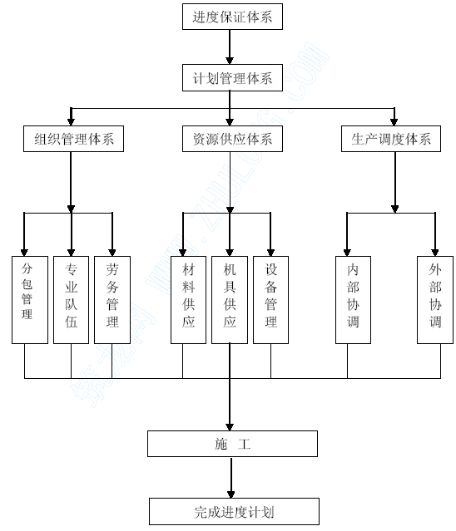

项目计划管理体系
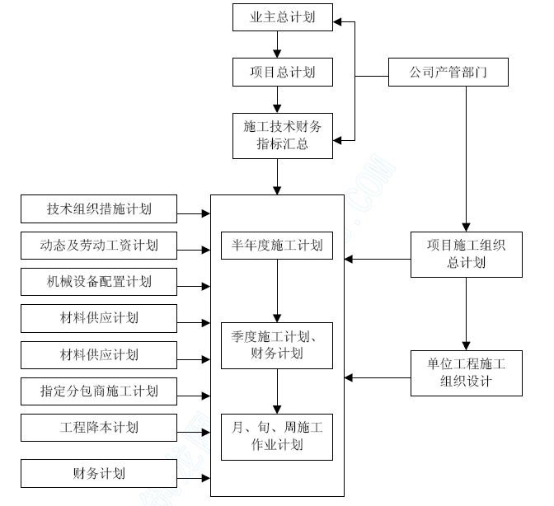

进度管理措施
总体要求
本工程施工时作业人员经合理调整后，保证节假日有管理人员照常工作，保证工程工期不受影响。并采用合理的加班施工来缩短工期，争取提前完成。
项目部将每星期召开由监理单位和建设单位参加的工程例会，及时协调各方关系，解决和总结一周以来出现的问题，有利于以后工作的开展。
充分发挥我公司施工、技术、管理上的优势，组织钢筋、模板、混凝土的合理搭接，各单体的流水施工，确保各分项的工期目标实现。
开工之前，优化各分项工程的施工方案，使各分项工程在确保质量的情况下，最为省力省时。
保证项目
施工图纸的保证
施工技术方案的保证
合理编制施工计划的保证
流水作业、科学管理的保证
劳动力的保证
物资供应的保证
施工机械的保证
资金保证
半成品质量的保证
进度控制
办公室挂贴施工总进度计划，明确施工管理人员各自分管的分项工程施工时间要求。
以施工总进度计划为依据，编制各施工区的总、季、月生产计划，各期计划必须逐级保证，即月度计划保证季度计划实现，季度计划保证总计划实现，确保各单位工程施工总进度计划实现。
保证措施
根据施工总进度计划编制各时期的较为详细的实施作业计划，向参加施工班组下达任务。
根据施工总进度计划和实施作业计划，编制各个时期的各种资源供应量计划，对于需预定加工的构配件、市场上紧销的材料和配件，应估计定货、采购、加工、运输和进场（库）时间，须超前编制和落实各类资源供应量计划。
后勤供应情况是各个时期计划检查的重点，在定期召开的计划会议和调度会议上，后勤供应管理人员应详细汇报供应情况。
在向班组布置任务或签订责任制合同时，要对完成该任务提出时间要求，该时间要求取决于实施作业计划。
施工总进度计划中包括各班组承建的分项工程和主要工序，各班组在各时期编制实施作业计划方案，经建设单位进行综合平衡确认。在施工过程中定期检查和协调各单位间的配合关系。
经常和定期地检查计划实施情况，包括工程形象进度、资源供应及管理工作进展，在实施过程中，如偏离计划，应分析原因，果断地进行调整，确保关键工序按计划执行。
钢筋工程
钢筋加工配备足够的钢筋加工机械和作业人员，确保工序按计划进行。
钢筋在加工之前应由钢筋翻样事先提供钢筋翻样单。
钢筋绑扎应按施工区域的进度要求及时完成。
优化钢筋施工方案，使钢筋工程和其它施工工序顺利搭接。
模板工程
在结构施工中，运用新工艺、新技术，加快施工速度。
模板按施工区域进行配备，且配备足够的模板和木工，确保工程的顺利进行。
优化模板施工工艺，使上下工序顺利搭接。
墙模、板模、梁模板，应分类编号放置，模板施工时应按木工翻样进行施工。
混凝土工程
混凝土运送及混凝土浇灌振捣需配备足够车辆及施工人员。
优化混凝土施工方案，使混凝土施工和其它工序顺利搭接，避免窝工。
第十二章 安全生产保证措施
现场施工人员必须严格遵守安全生产六大纪律，正确使用劳动 保护用品，进入现场一律扣带安全帽。基坑周边3 米范围内严禁堆物。
组织现场施工人员认真学习安全生产六大纪律和各进行工种《安全技术操作规程》，进入现场的施工人员，必须经安全教育后方能上岗，使施工人员人人重安全，自觉遵守安全制度。
抓好职工安全教育。新工人及合同工、临时工上岗前必须进行安全教育，并经安全主管部门考核合格后持证上岗。工程开工前安全员组织全体职工进行安全技术交底，有针对性的提出安全防范措施。坚持班前班后会议制度和每周一次的安全生产活动日，施工进行不定期的安全突击检查，查隐患，查问题。
现场设专职安全员，负责贯彻落实安全措施，督促各施工队做好安全交底，上岗记录工作坚持按施工顺序和安全操作规程执行，定期组织安全检查，发现问题及时整改。
项目体成立以主管生产的项目副经理为组长的安全防火领导小组针对各施工阶段不同的施工要求，定期召开会议，加强检查及时总结。
所有分包单位在签订分包合同时必须同时签订有关的安全、防火协议，各分包单位应订立各自的专业安全、防火技术措施，并对照措施落实。
所有进场机械操作和指挥人员，均应有上岗证书，严禁无证上岗，并遵守各自的操作规程。
所有电器设备，配电箱、盒，均要有漏电保护装置。施工期间，配电箱要有专人负责，使用时要按规定进行接电、接零。
夜间施工要有充足的照明，并对现场的照明线路设两个以上回路，以防意外，杜绝照明死角。
吊车在转向或吊物体时必须有专人指挥，转动时要鸣笛，严禁超负荷吊物。吊车，钻机等设备所用钢丝绳要定期检查磨损情况，发现问题，及时更换。
施工设备要定期检查运行情况，对裸露的传动系统或易造成伤亡事故的重点部位必须有防护罩。
经常检查电气系统是否断路、短路、漏电等故障，主电缆必须沿围墙铺设，电气开关安装在配电箱内，并装有漏电保护装置。配电箱停用上锁，防止他人扳动开关以免发生意外。
施工现场材料仓库必须有安全防火措施，工地配足干粉灭火器。
大门口设固定门卫，施工人员凭牌出入，外来人员实行登记，门卫允许才能进入场地。
除以上所定的措施外，所有的操作规程按上级有关部门颁发的标准工艺和安全要求执行。

文明施工措施

卫生管理
工地现场经常保持整洁卫生。道路平整、坚实、畅通，并有排水设施。运输车辆不带泥沙出场，并做到沿途不遗不撒。
生活区室内外保持整洁有序，无污染、无污水，垃圾集中堆放，及时清理。
食堂有专人主管卫生工作，严格执行食品卫生法等有关制度。
饮用水保证开水供应，饮水器具卫生。
现场的厕所（包括楼层厕所）有专人保洁。

污染控制
大气污染
施工垃圾搭设封闭临时专用垃圾道或采用容器吊运,严禁随意临空抛散,垃圾及时清运,适量洒水,减少扬尘。
水泥等粉细散装材料，采取室内（或封闭）存放或 严密遮盖，卸运时采取有效措施，减少扬尘。
现场的临时道路地面做硬化处理，防止道路扬尘。
在现场设置搅拌设备时，安设挡尘装置.
水污染
进行混凝土、砂浆等搅拌作业的现场，设置沉淀池，使清洗机械和运输车的废水经沉淀后排入市政污水管线或回收用于洒水降尘。
控制施工产生的污水流向，防止蔓延，并在合理的位置设置沉淀池，经沉淀后排入污水管线，严禁流出施工区域，污染环境。
现场存放油料的库房进行防渗漏处理，储存和使用都采取措施，防止跑、冒、滴、漏，污染水体。
施工现场临时食堂的用餐人数超过100 人时，设置简易有效的隔油池，定期掏油，防止污染。
噪声污染
施工现场遵照《中华人民共和国建筑施工场界噪声限值》（GB12523-90）制定降噪的相应制度和措施。
进行强噪声、大震动作业时，严格控制作业时间。必须昼夜连续作业的，采取降噪减震措施，作好周围群众工作，并报有关环保单位备案后施工

场容场貌管理
按照要求实行封闭施工，施工区域围栏围护，大门设置门卫，闲杂人员一律不得入内。
施工现场的场容管理，实施划区域分块包干，责任区域挂牌示意，生活区管理规定挂牌昭示全体。
制定施工现场生活卫生管理、检查、评比考核制度。
安全生产作业工作上墙，做到七牌一图（工程项目基本情况、工程项目责任人员姓名牌、安全六大纪律牌、安全生产计数牌、十项安全技术措施、防火须知牌、卫生须知牌和工地施工总平面图）。
现场布置安全生产标语和警示牌，做到无违章。
施工区、办公区、生活区挂标志牌，危险区设置安全警示标志。
在主要施工道路口设置交通指示牌。
7) 确保周围环境清洁卫生，做到无污水外溢，围栏外无渣土、无材料、无垃圾堆放。
8) 环境整洁，水沟通畅，生活垃圾每天用编织袋袋装外运，生活区域定期喷洒药水，灭菌除害。

临时道路管理
进出车辆门前派专人负责指挥。
现场施工道路畅通。
做好排水设施，场地及道路不积水。
开工前做好临时便道，临时施工便道路面高于自然地面，道路外侧设置排水沟。

材料堆放管理
各种设备、材料尽量远离操作区域，并不许堆放过高，防止倒塌下落伤人。
进场材料严格按场布图指定位置进行规范堆放。
现场材料员认真做好材料进场的验收工作(包括数量、质量、质保书)，并且做好记录(包括车号、车次、运输单位等)。
水泥仓库有管理规定和制度，水泥堆放十包一垛，过目成数，挂牌管理。水泥发放凭限额领料单，限额发放。仓库管理人员认真做好水泥收、发、存流水明细账。
材料堆放按场布图严格堆放，杜绝乱堆、乱放、混放，特别是杜绝把材料堆靠在围墙、广告牌后，以防受力造成倒塌等意外事故的发生。

办公室生活区管理
办公室、厕所、食堂、宿舍等的搭建标准、要求按有关规定执行。
制定“办公室及宿舍卫生管理制度”，使施工现场做到整洁、卫生。
办公室、宿舍通风、明亮，设有盥洗设施，由专人负责管理。
宿舍内严禁私接电源插座或使用大容量电器，施工安全部定期进行检查监督。
生活区和施工现场设男、女厕所、浴室，厕所为蹲位，水冲式，污水排入化粪池。浴室淋浴设施，保持清洁，排水通畅，有专人管理。
在生活区内设置食堂，提供工人与管理人员的伙食。并按食品卫生法要求执行。用餐统一在食堂进行。
施工现场设茶水供应点，茶具有消毒设施，确保冬天有热开水，夏天有凉开水供应。
为确保现场施工员工身体健康，现场设立医疗点。

治安管理措施
业主在社会治安、综合治理、交通管理、环境保护等方面的管理规定。并与各专业施工单位层层签订治安责任协议书。
建立专门的保卫机构，统一领导治安保卫工作。
大门口设立门卫，严格执行出入制度。所有人员进入现场须佩带胸卡，非本工程人员进入大门须登记，通过门卫联系，待明确接待人员后才能进入。
工作人员仅限于工程指定施工区域内活动，非经许可禁止进入与工程无关区域逗留。
工作人员不得在工地内酗酒或酒后进工地工作，不得携带违禁品进入，以维护财产和人员安全。
材料车辆进单位装卸完毕后，立即驶离现场，停放指定停车场。
对施工现场的贵重物资、重要器材和大型设备加强管理，严格有关制度，设置防护设施和报警设备，防止物资被哄抢、盗窃或破坏。
广泛展开法制宣传和“四防”教育，提高广大职工群众保卫工程建设和遵纪守法的自觉性。
经常开展以防火、防爆、防盗为中心的安全检查，堵塞漏洞，发现隐患及时采取预防措施，防止发生问题。
加强对外包队伍的管理，设专人负责对外包队伍进行法制、规章制度教育，对参加施工的民工进行审查、登记造册，领取暂住证，发工作证，方可上岗工作。对可疑人员进行调查了解。

工程技术、资料管理

技术管理内容
技术准备阶段的技术管理内容包括图纸深化设计和优化设计工作，图纸的熟悉审查，设计交底及会审，编制施工组织设计及技术方案交底。
技术开发活动的技术管理内容包括科研攻关，技术改造，技术革新，新技术、新工艺试验和技术培训。
技术管理还包括对技术文件，技术资料，技术档案，技术标准和技术情报等管理工作。
编制施工组织设计及总承包施工技术方案，督促本工程所有参加施工的各施工单位严格按施工图所显示的设计要求以及总承包的施工组织设计进行施工。
及时向业主及设计单位就施工设计可能出现的疏漏缺陷，或尺寸差异，或资料不足（如施工所需之节点图等）提出修改意见和合理化建议，若该类意见属实，应及时报请监理及设计单位确认后按设计单位修正或补充的施工图指导施工单位进行施工。
负责设计单位提供的设计资料的收集、保管及分发工作并负责做好图纸保密工作。

隐蔽工程验收与技术复核
工程施工过程中，应按部位、按工序进行技术复核，未经检查验收的分项不得进入下道工序。
对隐蔽工程验收分项，未经监理复核审定不得进入下道工序。并应及时办理检查记录，签字齐全。
单位工程结束后也要组织总承包、设计、监理参加验收，检查施工质量，填写验收评定意见。

竣工资料及竣工图
按建设主管部门的规定做好竣工技术资料收集工作。
在竣工验收之前，重新绘制竣工图。
各专业项目设专人负责编制技术资料和竣工图。

